Инновационные проекты

молодых ученых и аспирантов УрО РАН

Аннотационные отчеты

2012 г.

**Содержание**

|  |  |
| --- | --- |
| **Герасимова Е.И.**  Разработка методики применения инфракрасной термографии в целях ранней диагностики и скрининга опухолевых и предопухолевых заболеваний………….…...… | 4 |
| **Стяпшин В. М.**  Широкополосный анализатор поляризации лазерного излучения на основе нанографитовой плёнки…………………………………………………………………..… | 6 |
| **Волосников Д.В.**, Гурашкин А.Л., Смотрицкий А.А., Ямпольский А.Д  Автоматизированный измерительный комплекс для комбинированных измерений термических, оптических и кондуктивных свойств компонентов лекарственных препаратов………………………………………………………………………………….... | 8 |
| **Лукьяшин К.Е.,** Шитов В.А., Спирина А.В., Максимов Р.Н.  Синтез керамических лазерных сред на основе YAG из нанопорошков, спрессованных изостатическим методом………………………………………………..… | 10 |
| **Иноземцев А.В.,** Власова А.М., Толмачев Т.П., Волкова А.Ю., Белослудцева Е.С. Разработка альтернативной технологии получения слоистых композиционных материалов на основе металлов без взаимной растворимости………………………..…. | 12 |
| **Воронцов Г. В.,** Коробейников И. В.  Термоэлектрический элемент высокого давления с улучшенными параметрами…….... | 14 |
| **Сташков А.Н.,** Ефремов А.В., Огнева М.С.  Мобильный структуроскоп - коэрцитиметр с возможностью отстройки от зазора между контролируемым изделием и полюсами намагничивающего устройства……..... | 16 |
| **Валеев Р.Г.,** Бельтюков А.Н.  Разработка детекторов оптического излучения с нанометровым площадным разрешением на базе полупроводниковых наноструктур в матрице пористого анодного оксида алюминия………………………………………………………………..... | 18 |
| **Некрасов И.В.,** Егиазарьян Д.К.  Разработка автоматизированной системы контроля расплавления и рафинирования металла в дуговых сталеплавильных печах………………………………………….……. | 20 |
| **Кузнецов В.А.,** Пестов А.В.  Синтез мономеров для биоабсорбируемых полимеров……………………………...…… | 22 |
| **Копчук Д.С.,** Слепухин П.А.  Сенсорные материалы для визуального детектирования гексогена, ТАТБ и других низколетучих полинитросоединений…………………..…………………………………... | 24 |
| **Лебедева И.И.**  Управляемый синтез мезопористого активного оксида алюминия с регулируемыми текстурными и структурными характеристиками……………………………………….... | 26 |
| **Кривошапкин П.В.,** Кривошапкина Е.Ф.  Фильтрационные керамические мембраны с алюмооксидным селективным слоем….... | 28 |
| **Нефедова К.В.,** Сунцов А.Ю.  Разработка технологии производства катодного материала на основе LiCo1/3Mn1/3Ni1/3O2..................................................................................................................................................................................... | 30 |
| **Богданова Е.А.,** Пасечник Л.А., Сабирзянов А.Н.  Создание неорганической основы лекарственных средств для стоматологии………...... | 32 |
| **Тарабукин Д.В.**, Торлопов М.А.  Макрокомплексы на основе биополимеров в качестве лекарственной формы пролонгированного действия биологически активных веществ………………………..... | 34 |
| **Валышева И.В.**  Изучение биологических свойств и генетической структуры антагонистически активных штаммов enterococcus faecium для создания эффективного биопрепарата….. | 36 |
| **Самойлова З.Ю.,** Ушаков В.Ю., Лепехина Е.В., Усатых Д.В.  Разработка композиций на основе экстрактов растений, усиливающих действие антибиотиков и других противомикробных препаратов ……………………………….... | 38 |
| **Луговская Н.П.,** Павлова Ю.А.  Энантиоселективная микробная трансформация ароматических азотсодержащих соединений………………………………………………………………………………….. | 40 |
| **Сморкалов И.А.,** Жданова Т.Ю., Хлыстов И.А.  Новый экспресс-метод оценки вкладов корневого и микробного дыхания в общее дыхание почвы в полевых условиях………………………………………………………. | 42 |
| **Круглов Ю.В.,** Зайцев А.В., Киряков А.С.  Разработка шахтной вентиляторной рециркуляционной установки в качестве средства энергосберегающей технологии проветривания калийных рудников ………………….. | 44 |
| **Понарядов А.В.**  Фотокатализаторы на основе лейкоксенового концентрата для очистки воды ………... | 46 |
| **Шушков Д.А.,** Тропников Е.М.  Получение цеолитов из золы ………………………………………………………………. | 48 |
| **Тягунов Д.С.**  Создание автономной магнитовариационной аппаратуры для выполнения площадных измерений магнитного поля в диапазоне частот 0,01 – 70 ГЦ ……………………….….. | 50 |
| **Чибилёв А.А. (мл.)**  Разработка геоинформационной системы бассейна реки Урал в рамках геоэкологических исследований трансграничного региона…………………………….... | 51 |

Молодежный инновационный проект № 11-1-ИП-848

**Разработка методики применения инфракрасной термографии в целях ранней диагностики и скрининга опухолевых и предопухолевых заболеваний**

Герасимова Е.И.

*Институт механики сплошных сред УрО РАН,*

*614013, Пермь, ул. Академика Королева, 1*

E-mail: egerasimova@icmm.ru

Проект посвящен поиску наиболее информативных методов обработки поверхностных температурных сигналов тела человека средствами математического анализа динамики нелинейных систем, а также методов цифровой обработки инфракрасных образов молочных желез с признаками онкологических патологий. На данном этапе исследования предполагалось решение следующих задач:

1. Протестировать существующие методы обработки сигналов и изображений

2. Сделать выводы о целесообразности применения тех или иных методов для обработки температурных сигналов и инфракрасных изображений

3. Сформировать принципиально новый математический аппарат для изучения динамики поверхностной температуры тела на базе методов спектрального анализа, вейвлет-преобразования, методов теории динамического хаоса.

На начальном этапе исследования был проведен анализ спектров мощности температурных сигналов опухолевой области и здоровой области симметричной молочной железы. Результат анализа показал, что наличие периодических колебаний, соответствующих дыханию, а также движение пациентов затрудняют анализ данных и не позволяют выявить существенных отличий характеристик опухолевых и здоровых тканей. Для устранения «помех» был реализован алгоритм компенсации движения, в основе которого лежит умножение преобразования Фурье каждого кадра F на передаточную функцию маски H: G=H.\*F. Следует отметить, что в качестве кадра и маски в процедуре компенсации движения использовались бинарные изображения линий, символизирующих значимые разрывы яркости рассматриваемого температурного представления кадра или маски. Далее находилось обратное преобразование Фурье от G и по положению максимума вещественной части G определись новые координаты маски. Определив положение маски на каждом кадре и найдя вектор перемещений маски, производили компенсацию движения. Последующий анализ спектров мощности температурных сигналов показал наличие значительных отличий наклонов спектров (P(*f*) ~ *f* -β): β=1 для нормальной ткани и β=0,48 для опухолевой области. Дальнейший анализ проводился с помощью метода «максимума модулей вейвлет-преобразования», техника которого основывается на вейвлет-анализе, называемом математическим «микроскопом» ввиду его способности сохранять хорошее разрешение на разных масштабах. Полученные результаты свидетельствуют о наличии мультифрактальных свойств у сигналов здоровой ткани и монофрактальных свойств у сигналов опухоли. Данный результат является практически значимым, поскольку может послужить новым диагностическим признаком, позволяющим выявлять патологические отклонения обследуемых тканей. В дальнейшем планируется подтвердить полученный результат, проведя сбор новой информации о пациентах с помощью инфракрасной камеры с более строгим протоколом исследования (исключение движения, задержка дыхания), а также сбор данных по группе здоровых женщин.

*Основные публикации по проекту*

1. *Баяндин Ю.В., Герасимова Е.И., Наймарк О.Б. Исследование температурных характеристик тела человека с целью диагностики опухолевых заболеваний // Математическое моделирование в естественных науках. Тезисы докладов VII всероссийской школы-семинара «Математическое моделирование и биомеханика в современном университете», 28 мая–1 июня 2012, Ростов-на-Дону, Россия. – Издательство Южного федерального университета, 2012. – С.18.*
2. *Gerasimova E., Bayandin Yu., Naimark O. Usage of dynamic infrared thermography in cancer diagnosis // Book of abstract of Trilateral Russia-Germany-France Workshop “Oncology: on the Frontiers of Molecular Genetics, Biophysics and Medicine”, Russia, Perm, 5-8 June 2012. – 2012. –P.14.*
3. *Герасимова Е.И., Плехов О.А., Наймарк О.Б. Методы анализа динамики температуры тела человека по данным инфракрасной термографии и их использование в диагностике опухолевых заболеваний // Тезисы Международного оптического конгресса «Прикладная оптика - 2012», Санкт-Петербург, 19-21 октября 2012. (Электронный ресурс). – Санкт-Петербург, 2012. Электрон. оптич. диск (CD).*
4. *Gerasimova E., Plekhov O., Bayandin Yu., Naimark O. Identification of breast cancer using analysis of thermal signals by nonlinear dynamics methods // Book of abstracts. 11th International conferences on Quantitative InfraRed Thermography, Naples, Italy, 11-14 June 2012. – P. 23.*
5. *E. Gerasimova, Yu. Bayandin, O. Naimark, G. Freynd. Multiscale study of infrared data for breast cancer detecting // The first NanoEngineering for Medicine and Biology Venice workshop on "Cancer nanotechnology", 11-12 October 2012, Venice, Italy. (http://nemb2012.cism.it/abstracts.html)*

Молодёжный инновационный проект № 11-1-ИП-482

**Широкополосный анализатор поляризации лазерного излучения на основе нанографитовой плёнки**

Стяпшин В. М.

*Институт механики УрО РАН,*

*426067, г. Ижевск, ул. Т. Барамзиной, 34.*

E-mail: vms@udman.ru

Цель проекта – разработка и создание принципиально нового анализатора поляризации лазерного излучения, имеющего большую апертуру, не содержащего оптических элементов, способного работать в широком спектральном диапазоне. Для достижения поставленной цели было предложено, чтобы работа анализатора основывалась на регистрации поверхностных токов, возникающих в нанографитовой плёнке при её облучении поляризованным излучением за счёт поверхностного фотогальванического эффекта и эффекта передачи квазиимпульса света электронам при межзонных квантовых переходах. Проект предполагал создание и тестирование действующего макета анализатора поляризации, а также участие в различных специализированных мероприятиях и публикацию полученных результатов.

В ходе работы над проектом был изготовлен и апробирован действующий макет анализатора поляризации (рис. 1), состоящий из несущего стержня, цилиндрической втулки, нанографитовой плёнки, двух измерительных электродов, размещённых на поверхности плёнки, а также электроизмерительного устройства в виде усилителя с осциллографом. Апертура макета составила 16×20 мм, что больше апертуры обычных анализаторов поляризации.

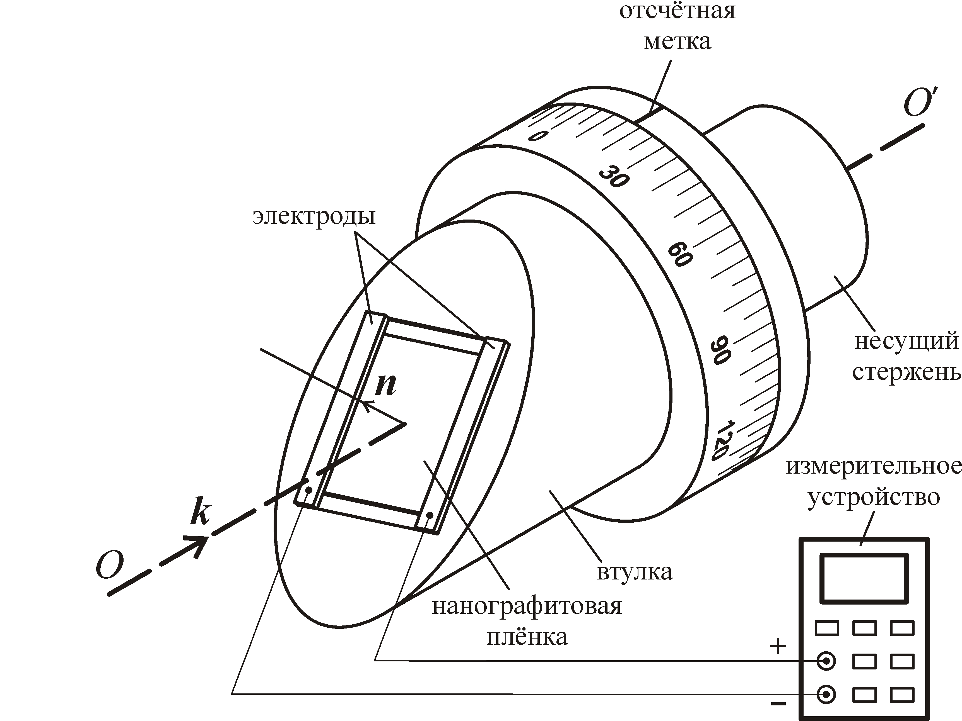

***Рис. 1.*** *Общий вид анализатора поляризации*

Испытания макета, проведённые для длин волн лазерного излучения 532 и 1064 нм, подтвердили работоспособность нанографитового анализатора поляризации. В ходе испытаний были получены экспериментальные зависимости регистрируемого фотовольтаического сигнала от угла поворота анализатора при различных состояниях поляризации падающего излучения. Во всех опытах нулевой сигнал наблюдался только при совпадении плоскости поляризации с плоскостью падения либо плоскостью, перпендикулярной ей. В то же время в окрестности указанных точек направление смены полярности сигнала при вращении анализатора было противоположным, что позволяло однозначно определять положение плоскости поляризации. Погрешность измерений составляла ± 0,25° и была обусловлена погрешностью измерительной шкалы, поэтому имеются предпосылки для её уменьшения. Таким образом, впервые был создан анализатор поляризации лазерного излучения, не содержащий оптических элементов. На его конструкцию получено положительное решение на выдачу патента РФ на изобретение от 20.08.2012 г.

Также чтобы определить возможность увеличения чувствительности анализатора поляризации были проведены эксперименты по исследованию фотовольтаического сигнала в нанографитовых плёнках при низких температурах. При охлаждении образца от комнатной температуры до 86 К фотовольтаический сигнал, возбуждаемый излучением с длиной волны 1064 нм, возрос всего на 15 %. Следовательно, применение охлаждения для увеличения чувствительности анализатора поляризации малопродуктивно.

Результаты работы легли в основу диссертации на соискание учёной степени кандидата физико-математических наук по специальности 05.11.14 – «Технология приборостроения» на тему «Разработка технологии создания анализатора поляризации лазерного излучения и датчика углового положения на фотовольтаическом эффекте в нанографитовых плёнках». Диссертация была успешно защищена 29.05.2012 г.

Полученные результаты были также продемонстрированы на двух научных конференциях, в том числе зарубежной.

Созданный анализатор поляризации может быть использован в экспериментах по разработке и созданию мощных лазерных источников, для контроля состояния поляризации лазерного излучения при проведении научных исследований, а также в учебном процессе.

*Основные публикации по проекту*

1. *Стяпшин В. М. Разработка технологии создания анализатора поляризации лазерного излучения и датчика углового положения на фотовольтаическом эффекте в нанографитовых плёнках, Автореферат диссертации, 2012, 20 с.*
2. *Styapshin V. M., Zonov R. G., Mikheev G. M., Obraztsov A. N., Svirko Y. P. Photovoltaic effect in nanographite films at low temperatures, Proceedings of Third International Workshop «Nanocarbon Photonics and Optoelectronics», 2012, p. 36.*
3. *Стяпшин В. М., Михеев Г. М., Образцов А. Н. Поляризационные свойства нанографитных плёнок и их применение в анализаторе поляризации лазерного излучения, Материалы Всероссийской молодёжной конференции «Наноматериалы и нанотехнологии: проблемы и перспективы», посвящённой 80-летию Московского государственного открытого университета имени В. С. Черномырдина, 2012, с. 113-117.*

Молодежный инновационный проект №11-2-ИП-603

**Автоматизированный измерительный комплекс для комбинированных измерений термических, оптических и кондуктивных свойств компонентов лекарственных препаратов**

Волосников Д.В.,

Гурашкин А.Л., Смотрицкий А.А., Ямпольский А.Д.

*Институт теплофизики УрО РАН*

*620016, г. Екатеринбург, ул. Амундсена, 106.*

E-mail: dima\_volosnikov@mail.ru

*Цель проекта*.

Создание автоматизированного измерительного комплекса для контроля протекания химических реакций синтеза лекарственных препаратов.

*Методы и подходы, использованные в ходе выполнения проекта*.

Программно-управляемый измерительный комплекс, включает в себя датчики регистрации изменений термических, оптических и кондуктивных свойств жидких сред – компонентов реакции диазотирования. Основные достоинства комплекса: информативность, миниатюрность датчиков, возможность организации контроля непосредственно в химическом реакторе, возможность организации удаленного доступа, что важно при работе с взрывоопасными веществами. Общее для всех трех методов – регистрация электрических величин и их визуализация с помощью быстродействующего АЦП и уникального ПО, реализация одновременного контроля трех независимых и взаимодополняющих параметров в режиме реального времени.

Метод термозондирования основан на регистрации отклика от импульсно нагреваемого образца. Время измерения ~ 10 мс. Чувствительность к изменению исходного состава образца, наличию растворенного газа ~ 0,001 %. Длина проволочного зонда датчика ~ 3 мм, диаметр – 20 мкм.

Метод оптоволоконной рефлектометрии состоит в прецизионном измерении интенсивности излучения, отраженного от сколотого торца одномодового волоконного световода (френелевское отражение). Оптоволокно диаметром ~ 125 мкм, может быть размещено в любом удобном месте реакционной камеры и не является источником методически вносимых возмущений. Кондуктометрический метод дополняет метод термозондирования.

*Важнейшие результаты, полученные за отчетный период*.

1. Разработан макет программно-управляемого измерительного комплекса для контроля за ходом реакции диазотирования в режиме реального времени.

2. Созданы миниатюрные датчики для регистрации относительных изменений термических, оптических и кондуктивных параметров в химически реагирующей среде.

3. Измерительный комплекс апробирован на лабораторном химическом реакторе. Получены данные об изменениях термических, оптических и кондуктивных параметров в ходе семичасовой реакции диазотирования. Анализ данных позволил выделить характерные временные стадии, связанные с загрузкой начальных компонентов и их охлаждением, началом дозирования нитрита натрия, появлением и накоплением полезных продуктов реакции и последующим завершением реакции. Основной успех – определение стадии образования диазосоединений. Начало и конец данной стадии определяется одновременно двумя независимыми методами. Данные с датчиков термического и оптического экспресс-контроля регистрируют маркерную реакцию интенсивного газовыделения, которая указывает на завершение целевой реакции синтеза или существенное снижение скорости ее протекания.

Дальнейшее развитие методик экспресс-контроля будет связано с учетом влияния внешних факторов: механических воздействий и электромагнитных помех на регистрируемые параметры.

*Практическая значимость полученных результатов*.

Реакция диазотирования ароматических и гетероароматических аминов применяется в производстве многочисленных соединений [ароматического ряда](http://ru.wikipedia.org/wiki/%D0%90%D1%80%D0%B5%D0%BD%D1%8B), в частности, при синтезе органических красителей, лекарственных веществ и витаминов. Результаты работ по данному проекту могут быть востребованы при создании технологий производства эффективного противовирусного препарата – триазавирин

*Основные публикации по проекту*

1. *Шангин В.В., Волосников Д.В., Сафонов В.Н., Старостин А.А., Скрипов П.В. Приборы. № 5, 2012. С. 6-11.*
2. *Волосников Д.В., Гурашкин А.Л., Смотрицкий А.А., Старостин А.А., Ямпольский А.Д., Скрипов П.В. Вестник ТГТУ. 2012. Том 18, №3. С. 538-545.*
3. *Артемьев Г.А., Волосников Д.В., Гурашкин А.Л. Смотрицкий А.А., Старостин А.А., Ямпольский А.Д., Скрипов П.В. // Вестник ТГТУ. Т. 18. №4. 2012. С. 806-813.*
4. *Волосников Д.В., Гурашкин А.Л., Смотрицкий А.А., Яковлев С.В., Ямпольский А.Д. Тезисы докладов Всероссийской конференции «Органический синтез: химия и технология». 4-8 июня 2012 г., Екатеринбург: УрФУ. С. 138.*
5. *Dmitry Volosnikov, Aleksandr Starostin, Viktor Shangin and Pavel Skripov EIGHTEENTH SYMPOSIUM ON THERMOPHYSICAL PROPERTIES, Boulder, CO, USA, June 24 - 29, 2012. http://thermosymposium.boulder.nist.gov/program.html (PaperID 2133).*
6. *Артемьев Г.А., Волосников Д.В. Тезисы докладов XIII Всероссийской школы-семинара по проблемам физики конденсированного состояния вещества, 7-14 ноября 2012г., Екатеринбург: ИФМ УрО РАН. С. 217. (приглашенный доклад)*

Молодежный инновационный проект №11-2-ИП-55

**Синтез керамических лазерных сред на основе YAG из нанопорошков, спрессованных изостатическим методом**

Лукьяшин К.Е., Шитов В.А., Спирина А.В., Максимов Р.Н.

*Институт электрофизики УрО РАН*

*620016, г. Екатеринбург, ул. Амундсена, 106.*

E-mail: kostya@iep.uran.ru

Цель заключалась в получении образцов керамики на основе YAG (иттрий-алюминиевого граната) из смеси нанопорошков Nd:Y2O3 и Al2O3, с использованием метода изостатического прессования. В исследованиях использовался нанопорошок полученный методом лазерного синтеза. Для прессования компактов из смесей нанопорошков применялись методы одноосного статического (CUP) и холодного изостатического (CIP) прессования. Получение керамики осуществлялось методом твердофазного синтеза (SSR). Анализу подвергались нанопорошок (рентгенофазовый, измерение удельной поверхности ВЕТ методом), компакты (плотность методом геометрического обмера и измерения массы) и керамика (катодолюминесцентный, спектральный, оптический, измерение твёрдости по Виккерсу).

Основные результаты:

|  |
| --- |
| Фото_керамик_CIP  *Рис.1.Фотографии синтезированных Nd:YAG керамик (цифры под керамикой обозначают давление изостатического прессования в МПа)* |

- Синтезирована прозрачная Nd:YAG керамика (рис.1) из нанопорошков спрессованных изостатическим методом при наиболее оптимальном давлении 200 МПа с оптическими потерями 0,7176 см-1 (рис.2) и содержанием основной YAG фазы в образцах – (99,9 +/-0,1)%;

- Установлено, что влияния времени вакуумирования на уплотняемость компактов нет, и можно считать, что давление как внутри компакта, так и вне его одинаковое уже после 30 минут вакуумирования;

- Зависимости по твёрдости (по Виккерсу) керамик не установлено. Среднее значение твёрдости керамик составляет HV2,0 =14,8 ГПа;

- Найдены зависимости относительных плотностей компактов от давлений прессований описываемые модифицированной безразмерной формой уравнения Бережного (рис.2);

|  |
| --- |
| Плотность_и_опт  *Рис.2. Зависимость прозрачности керамик и относительной плотности компактов от давлений прессования* |
| Плотность_от_давления_сум_2  *Рис.3. Зависимость относительных плотностей компактов от приложенного давления (1 – одноосное статическое прессование- CUP, 2 – холодное изостатическое прессование - CIP , 3 – холодное изостатическое прессование с пятикратной нагрузкой – циклование- CIPх5, стрелкой выделен режим пятикратной нагрузке методом CUP)* |
| Плотность_от_подпр  *Рис.4. Зависимость относительных плотностей компактов от подпрессовочного одноосного статического давления (1), (2) – плотности компактов после CIP 200 МПа.* |

- Определено, что метод CIP (холодное изостатическое прессование) по уплотняемости компакта заметно превосходит метод CUP (одноосное статическое прессование), а пятикратное прессование методом CIP ещё более заметно превосходит однократное CIP (рис.3). При CIP частички двигаются от периферии к центру, то есть имеют больше степеней свободы по сравнению с CUP методом;

- Установлено, что при пятикратной нагрузке метод CUP достигает значения, полученное при однократной нагрузке методом CIP (рис.3);

- Установлено, что после изоста-тического прессования компактов прослеживается слабая зависимость уплотняемости от давлений подпрессовки (рис.4);

- Спрессован компакт с максимальной относительной плотностью 47%, не превышая при этом оптимального давления прессования 200 МПа, в следующем режиме: подпрессовка методом CUP 100 МПа, вакуумирование 30 минут, прессование методом CIP 200 МПа с пятикратной нагрузкой-разгрузкой (произведено пять циклов прессования).

Полученные результаты могут быть использованы при синтезе керамики из нанопорошков на основе YAG цилиндрической формы с использованием изостатического прессования. Формы и размеры керамики могут быть любыми при прессовании изостатическим методом в зависимости от подпрессовочных пресс-форм и размеров рабочего пространства изостата.

Молодежный инновационный проект № 11-2-ИП-430

**Разработка альтернативной технологии получения слоистых композиционных материалов на основе металлов без взаимной растворимости**

А.В. Иноземцев, А.М. Власова, Т.П. Толмачев, А.Ю. Волкова, Е.С. Белослудцева

*Институт физики металлов УрО РАН,*

*620990, г. Екатеринбург, ул.С. Ковалевской, 18*

E-mail: avinz@imp.uran.ru

Целями проекта являются разработка технологии получения соединений металлов без взаимной растворимости (Сu-Ta) и получение опытных образцов биметаллических соединений сваркой взрывом и методом кручения под давлением. Проведение сравнительного анализа процессов, происходящих в переходной зоне биметаллических соединений металлов с ограниченной взаимной растворимостью при получении соединений этими двумя способами.

Получены образцы биметаллических соединений меди с танталом методами сварки взрывом, и сдвига под давлением. Проведен сравнительный анализ процессов массопереноса и перемешивания в переходной зоне биметаллических соединений металлов без взаимной растворимости. Переходная зона соединений, полученных методом сварки взрывом, исследована методами сканирующей и просвечивающей электронной микроскопии. Проведены микродюрометрические измерения различных структурных составляющих переходной зоны.

Установлено, что в случае получения соединений методом сварки взрывом образование соединения происходит за счет интенсивных, быстропротекающих процессов фрагментации, перемешивания и расплавления в переходной зоне.

Проведены испытания на срез, притом для соединения Cu-Ta с «плоской» границей раздела прочность соединения заключена в интервале 231-305 МПа, а с волнообразной границей раздела – 153-176 МПа.

Среди особенностей структуры переходной зоны соединений, полученных сдвигом под давлением в отличие от полученных сваркой взрывом, следует отметить наличие несплошностей и отсутствие зон перемешивания.

При получении биметаллических образцов методом кручения под давлением, механизм образования соединения значительно отличается от сварки взрывом. При сварке взрывом деформация осуществляется за короткий промежуток времени, так что температура повышается скачкообразно, поэтому в соединениях наблюдаются зоны локального расплавления, в то время как при кручении под давлением соединение образуется в твердой фазе. Деформация при сдвиге под давлением неоднородна по площади, её степень уменьшается от периферии к центру, что приводит к образованию соединения лишь на некотором расстоянии от центра образца. В центральной части степень деформации может оказаться меньше необходимой для образования соединения. Увеличение степени деформации за счет увеличения угла поворота приводит к нарушению очередности слоев соединяемых металлов.

Перспективой использования соединения Cu-Ta, полученного сваркой взрывом, являются коррозионностойкие плакирующие покрытия теплообменников, а тонких пластин соединения Cu-Ta, после кручения под давлением – тонкие проводящие диффузионные барьерные слои тантала, разделяющих различные материалы (Cu и Si) в месте их контакта.

В настоящее время во всём мире уделяется огромное внимание снижению себестоимости выпускаемой продукции при увеличении её качества и наращивании объёмов производства. В условиях металлургии и, в частности, в машинах непрерывного литья заготовок (МНЛЗ) эти направления находят место в совершенствовании процесса непрерывной разливки. Одной из основных проблем производства является повышение ресурса работы кристаллизатора. Во многих случаях износ медной стенки кристаллизатора и захват меди отливкой могут быть предотвращены с помощью нанесения защитных покрытий. Для защиты активно применялись хромовые и никелевые покрытия, затем началось активное внедрение технологий газотермического напыления для защиты плит кристаллизаторов МНЛЗ с помощью керамических, металлокерамических покрытий, а также покрытий из сплавов. Различные технологии нанесения покрытий для кристаллизаторов позволят значительно повысить эффективность металлургического производства. Сварка взрывом как метод покрытия медных кристаллизаторов МНЛЗ тонким слоем Ta, Nb, либо другими жаростойкими и жаропрочными материалами представляется достаточно перспективным методом.

*Основные публикации по проекту*

1. *Власова А.М., Иноземцев А.В., Толмачев Т.П., Волкова А.Ю. Получение слоистых композитов на основе металлов без взаимной растворимости. Материалы II Международной интерактивной Научно-практической конференции «Инновации в материаловедении и металлургии», 17-21 декабря 2012, Екатеринбург: УрФУ, С.150-151.*
2. *Иноземцев А.В., Волкова А.Ю. Процессы фрагментации, перемешивания и расплавления при сварке взрывом XIII Международная научно-техническая Уральская школа-семинар металловедов-молодых ученых. Сборник научных трудов. Екатеринбург: УрФУ, 2012. С.157.*
3. *Б.А. Гринберг, М.А. Иванов, В.В. Рыбин, О.А. Елкина, А.М. Пацелов, О.В. Антонова, А.В. Иноземцев, Т.П. Толмачев. Процессы фрагментации при сварке взрывом // Деформация и разрушение материалов. 2012. №8. С.2-13.*
4. *Б.А. Гринберг, М. А. Иванов, В.В. Рыбин, С.В. Кузьмин, В.И. Лысак, О.А. Елкина, А.М. Пацелов, О.В. Антонова, А.В. Иноземцев, А.Ю.Волкова, А.В. Плотников. Диссипативные структуры при сварке взрывом // Вестник ВолГТУ. 2012. вып.5. №14. С.27-43.*

Молодежный инновационный проект № 11-2-ИП-504

**ТЕРМОЭЛЕКТРИЧЕСКИЙ ЭЛЕМЕНТ ВЫСОКОГО ДАВЛЕНИЯ С**

**УЛУЧШЕННЫМИ ПАРАМЕТРАМИ**

Воронцов Г. В., Коробейников И. В.

*Институт физики металлов УрО РАН*

*620990, г. Екатеринбург, ул. С. Ковалевской, 18*

E-mail: vorontsov@imp.uran.ru

В последнее время значительно вырос интерес к средствам непосредственного преобразования тепла в электроэнергию. Термоэлектрические преобразователи способны обеспечить полезное использование тепла, теряющегося в ходе различных технологических процессов, начиная с классических ДВС и заканчивая масштабными металлургическими производствами.

Целью работы в рамках предлагаемого инновационного проекта является техническая реализация эффекта повышения термоэлектрических (ТЭ) параметров при высоком давлении применительно к рабочему телу термоэлектрического элемента. Планируется создание рабочей модели устройства, представляющего собой термоэлемент с *p*- и *n*- ветвями из подходящих полупроводниковых материалов (соединения на основе Bi2Te3), встроенный в специальный контейнер-капсулу, обеспечивающую тепло- и электроизоляцию, передачу квазигидростатического давления на рабочее тело термоэлемента, фиксацию необходимого давления и повышенных ТЭ параметров при сбросе внешней нагрузки.

В капсуле-корпусе размещены наковальни высокого давления и составной термоэлемент с электрическими выводами во внешнюю электрическую цепь. Предусмотрено использование наковален из алмазов, сапфиров или твердых сплавов, способных создавать давление до 3-8 ГПа и имеющих высокую теплопроводность для поддержания достаточно большого градиента температур, в капсуле с термоэлементом. Для оценки разности температур к каждой наковальне подключена термопара. Усилие для получения высокого давления создается при помощи гидравлического пресса, который также был разработан и изготовлен в рамках данного проекта. Усилие, создаваемое прессом, регистрируется при помощи тензодатчика. После извлечения капсулы из пресса усилие поддерживается тарельчатыми пружинами.

Проведено изучение влияния высокого давления на термоэлектрические параметры (параметр мощности, термоэлектрическая добротность) конкретных термоэлектрических материалов n- и p-типа, а именно: Bi2Te2.73Se0.27, Bi2Te2.7Se0.3, Bi2Te2.82Se0.09S0.09, Bi0.4Sb1.6Te3, Bi0.6Sb1.4Te3, Bi0.5Sb1.5Te3. Установлено, что рассчитанные на основе зависимостей S(P) и R(P) значения параметра мощности для соединений *p*-типа имеют немонотонную зависимость от давления P с максимумом в области ~2-4 ГПа, для соединений *n*-типа параметр мощности увеличивается с ростом давления до ~2 ГПа, при дальнейшем росте давления параметр мощности меняется незначительно. Немонотонная зависимость параметра мощности согласуется с влиянием давления на электронную структуру вещества.

После создания и подготовки устройства к работе проведен ряд исследований его термоэлектрических параметров (термоЭДС, электросопротивление) в автономном состоянии с зафиксированными повышенными параметрами полупроводниковых материалов. Испытания проведены на термоэлементе с ветвями из Bi2Te2.73Se0.27 (*n*-тип) и Bi0.5Sb1.5Te3 (*p*-тип) при фиксированных давлениях 2.5, 1.9 и 3.2 ГПа. Измерялись как суммарные параметры, так и параметры отдельных ветвей. Результаты измерений для суммарных параметров составного термоэлемента согласуются с результатами, полученными при изучении отдельных термоэлектрических материалов.

Таким образом, подтверждена работоспособность созданного устройства и возможность использования высокого давления для улучшения параметров термоэлектрических элементов. Планируется продолжение работы по совершенствованию устройства.

*Основные публикации по проекту*

1. *Овсянников С.В., Григорьева Ю.А., Воронцов Г.В., Лукьянова Л.Н., Кутасов В.А., Щенников В.В. Термоэлектрические свойства твердых растворов p-Bi2-xSbxTe3 под давлением. Физика твердого тела, 2012, том 54, выпуск 2.*
2. *V.V. Shchennikov, Vs.V. Shchennikov, S.V. Streltsov, I.V. Korobeynikov, S.V. Ovsyannikov. ThermoEMF of Silicon at high pressure up to 25 GPa. In the Book of Abstracts The 31st International & 10th European Conference on Thermoelectrics (oral presentations), July 9th-12th, 2012 Aalborg, Denmark, p. 173.*
3. *Щенников В. В., Коробейников И. В., Воронцов Г. В., Лукьянова Л. Н., Кутасов В. А. Термоэлектрические свойства трех- и четырехкомпонентных соединений на основе Bi2Te3 при высоком давлении. Сборник докладов XIII Cеминара «Термоэлектрики и их применения», 13-14 ноября 2012 г., ФТИ им. А.Ф. Иоффе, Санкт-Петербург, Россия. (принято в печать).*

Молодежный инновационный проект № 11-2-ИП-533

**МОБИЛЬНЫЙ СТРУКТУРОСКОП - КОЭРЦИТИМЕТР С ВОЗМОЖНОСТЬЮ ОТСТРОЙКИ ОТ ЗАЗОРА МЕЖДУ КОНТРОЛИРУЕМЫМ ИЗДЕЛИЕМ И ПОЛЮСАМИ**

**НАМАГНИЧИВАЮЩЕГО УСТРОЙСТВА**

Сташков А.Н., Ефремов А.В., Огнева М.С.

*Институт физики металлов УрО РАН*

*620990, г. Екатеринбург, ул. С.Ковалевской, 18.*

E-mail: stashkov@imp.uran.ru

Целью проекта являлась разработка и изготовление опытного образца микропроцессорного магнитного структуроскопа-коэрцитиметра с возможностью автоматической отстройки от случайного зазора, возникающего между контролируемым изделием и полюсами первичного преобразователя приставного типа.

Одним из наиболее часто применяемых на практике структурочувствительных параметров магнитного контроля является коэрцитивная сила. Это обусловлено легкостью ее определения с помощью малогабаритных средств измерения. Областями применения коэрцитиметрии являются: контроль механических свойств стального проката, сортировка сталей по маркам, контроль качества отжига, контроль качества закалки и последующего отпуска, контроль глубины и твердости упрочненных слоев, контроль одноосных механических напряжений. Специфика некоторых объектов контроля (трубопроводы, подъемные механизмы, цеховое оборудование) требует от измерительной аппаратуры наличия независимого источника электроэнергии, т.к. не всегда имеется возможность подключения прибора к промышленной сети 220 В. Это относится, в первую очередь, к диагностическим работам в «полевых» условиях. Разработанные до настоящего времени Институтом физики металлов УрО РАН коэрцитиметры (например, КИФМ-1Х) при всех достоинствах имеют ряд недостатков и ограничений возможностей, связанных с использованием аналоговой схемотехники.

Методы, использованные в данном проекте, заключаются в реализации на практике полученных ранее в лаборатории магнитного структурного анализа ИФМ УрО РАН результатов исследований. В частности, предложенный алгоритм отстройки от зазора между контролируемым изделием и полюсами электромагнита (намагничивающего устройства приставного типа) позволил разработать подходы к выполнению данного проекта: перемагничивание контролируемого изделия производится не до состояния, соответствующего нулевому потоку замкнутой магнитной цепи электромагнит-изделие, а до состояния, для которого характерно пересечение спинок петель гистерезиса при разных зазорах.

В ходе выполнения проекта разработан новый структуроскоп-коэрцитиметр КИФМ-1Н. Прибор предназначен для локального измерения коэрцитивной силы массивных ферромагнитных деталей в диапазоне от 2 до 44 А/см. В приборе применена современная цифровая элементная база, что позволило уменьшить энергопотребление и повысить надежность прибора. Конструктивно он состоит из двух частей (Рис. 1): приставного П-образного электромагнита с размерами полюсов 12х28 мм2 и электронного блока. Существует возможность комплектовать прибор электромагнитом с размерами полюсов 20х40 мм2 для контроля крупногабаритных изделий. Центральным звеном прибора является микропроцессор, что позволило улучшить технические характеристики и реализовать математические операции обработки результатов измерений. Важной особенностью данного прибора является возможность автоматической отстройки от случайного зазора (до 1,5 мм), возникающего между контролируемым изделием и полюсами первичного преобразователя приставного типа. Небольшие масса и габариты прибора, большой яркий дисплей и пользовательское меню с возможностью предварительного просмотра результатов измерений делают работу с ним более удобной.

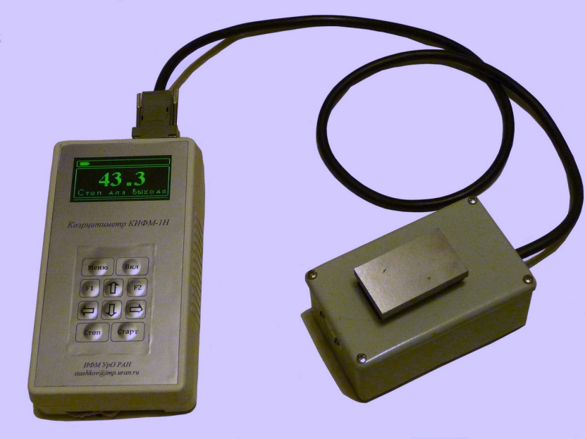

*Рис. 1. Внешний вид электронного блока и датчика коэрцитиметра КИФМ-1Н.*

Разработанный структуроскоп коэрцитиметр КИФМ-1Н может быть внедрен на большинстве металлургических и машиностроительных предприятиях страны в качестве средства неразрушающего контроля качества выпускаемой продукции.

*Основные публикации по проекту*

1. *Сташков А.Н., Ефремов А.В., Ничипурук А.П., Ногин В.С. Тез. докл. XIII Всероссийской школы-семинара по проблемам физики конденсированного состояния вещества (СПФКС-13), г. Екатеринбург, 2012, с.198.*

Молодежный инновационный проект № 11-2-ИП-197

**Разработка детекторов оптического излучения с нанометровым площадным разрешением на базе полупроводниковых наноструктур в матрице пористого анодного оксида алюминия**

Валеев Р.Г., Бельтюков А.Н.

*Физико-технический институт УрО РАН*

*426000, г.Ижевск, ул. Кирова, 132.*

E-mail: rishatvaleev@mail.ru

Многие задачи точного позиционирования в различных устройствах, например, микромашин, электроники и микросистемной техники основываются на позиционно-чувствительных фотодетекторах. Точность позиционирования таких систем во многом определяется пространственным разрешением фотодетектора, которое в большинстве случаев ограничено длиной волны падающего оптического излучения. Подходом к увеличению пространственного разрешения фотоэлектронных устройств является формирование пространственно-организованных массивов наноструктур, упорядоченно расположенных в диэлектрических матрицах, которые позволяют точно определять позицию возбуждающего излучения по значению фототока, а пространственное разрешение такого детектора будет ограничено расстоянием между отдельными чувствительными элементами (параметрами пористой структуры матрицы).

В ходе выполнения проекта предложена технология одномерного детектора, то есть регистрация излучения производится только по одной координате, что обусловлено, во-первых, ограниченным временем на разработку устройства, и, во-вторых, необходимостью создания высокоточных фотошаблонов. Развивая этот метод, в дальнейшем можно будет получить двумерный детектор.

Принцип работы детектора заключается в следующем (см. рисунки а)-в)).

а) б)

в) 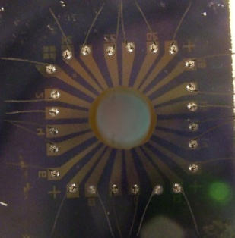 г)

Падающий пучок света проходит через прозрачно-проводящий контакт, на который подается напряжение смещения. Фотоны, проходят через детектирующий слой на базе наногетероструктур Ge/тонкий слой ZnSe(1-x)Sx/Ge (рис.а)). На границе разделов Ge/ZnSSe происходят следующие процессы. Электроны скатываются в область наименьшего потенциала *Ec*, а дырки, как воздушный шар в воде, поднимаются на самую высокую точку *Ev* (рис.б)). При этом количество носителей заряда на границе раздела узкозонный полупроводник/широкозонный полупроводник увеличится, а количество дополнительно инжектированных носителей будет пропорционально интенсивности светового излучения. Точное положение пучка определяется путем расчета величины тока, появляющегося на ближайших к точке падения светового пучка контактах (4 и 5 на рис. а)).

Проверку точности определения положения пучка падающего света (пучка лазерного излучения с длиной волны 533 нм, диаметр сфокусированного пучка 1 мкм) осуществляли с помощью наноампервольтметра. На образец подается напряжение смещения (10 В) и производится контроль величины фототока между различными контактами образца детектора до и после его перемещения на расстояние в 100 нм (с помощью пьезоприводов). Далее рассчитываются геометрические характеристики положения центра пучка на чувствительной поверхности детектора до и после его перемещения. Например, при перемещении детектора относительно светового пучка на 100 нм, регистрируемое положение пучка меняется на эту же величину, то есть точность определения положения светового пятна на поверхности детектора должна составлять не более 100 нм.

Разработанные детекторы могут использованы в таких областях, как микро- и наноэлектроника, оптоэлектроника, системы управления устройствами бытовой и промышленной механики, системы управления и точного позиционирования космической и военной техники, научном приборостроении.

*Основные публикации по проекту*

1. *Р.Г. Валеев, А.Н. Бельтюков, Э.А. Романов. Светочувствительные наноструктуры для перспективных датчиков систем управления машинами, Труды XXII Международной инновационно-ориентированной конференции молодых ученых и студентов МИКМУС-2012, 24-26 октября 2012 года, Москва, стр. 31-34.*

Молодежный инновационный проект № 11-3-ИП-463

**Разработка автоматизированной системы контроля расплавления и рафинирования металла в дуговых сталеплавильных печах**

Некрасов И.В., Егиазарьян Д.К.

*Институт металлургии УрО РАН,*

*620016, г. Екатеринбург, ул. Амундсена, 101*

E-mail: ivn84@bk.ru

Целью проекта являлась разработка автоматизированной системы сбора и анализа информации о состоянии рабочей зоны печи, позволяющей повысить качество управления электроплавкой за счет предоставления персоналу печи оперативной информации о:

1. Текущей стадии плавления шихты (период расплавления);
2. Степени заглубления электродов в шлак (период рафинирования);
3. Окисленности металла и шлака (период рафинирования).

Основная идея, заложенная в разработанную систему, заключалась в следующем. При питании печей переменным током половину периода катодом для электрической дуги служит графитированный электрод, а другую половину – технологический материал, состояние которого непрерывно меняется по ходу плавки. В результате ряд параметров электрического режима, в частности, форма кривых напряжения, меняется по ходу плавки, и эти изменения коррелируют с особенностями технологического процесса. Перевод данных о форме кривых в цифровой вид (например, с помощью преобразования Фурье) позволяет создать систему анализа информации о состоянии технологического процесса в режиме реального времени с применением ЭВМ. Описанный подход, вероятно, открывает практически единственную возможность контроля рабочего пространства печи, которое недоступно для прямых наблюдений и чрезвычайно агрессивно по отношению к разного рода датчикам.

В ходе работы была собрана измерительно-вычислительная система на базе ноутбука и аналогово-цифрового преобразователя (АЦП), позволяющая снимать сигналы токов и напряжений с низкой стороны трансформатора электропечи, а также анализировать сигналы в режиме реального времени (рисунок).

В ходе промышленных экспериментов, проведенных на ДСП-60 ООО «МЗ «Камасталь» (г. Пермь), выявлены характерные сигналы, позволяющие идентифицировать стадии расплавления шихты (коэффициент несинусоидальности напряжения, амплитуды четных гармоник напряжения), оценивать степень заглубления электродов в шлак (амплитуды нечетных гармоник напряжения и их некоторые комбинации), оценивать окисленность металла и шлака (постоянная составляющая напряжения дуги). Созданная система использовалась при отработке технологических режимов ДСП-60 ООО «МЗ «Камасталь». В результате в период с января-февраля 2012 г. по июль-август 2012 г. выход годного был повышен с 88,6 до 90,2 %, удельный расход кислорода – снижен с 38,3 до 37,6 нм3/т, природного газа – с 11,4 до 9,9 нм3/т, электроэнергии – с 441 до 435 кВт⋅ч/т, о чем имеется акт испытаний.

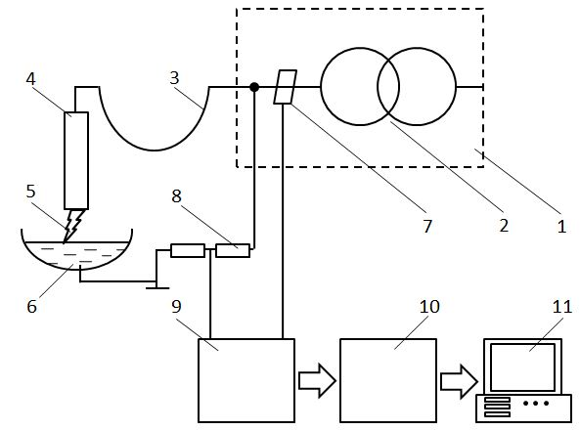

***Рисунок*** *—**Схема отбора и преобразования сигналов тока и напряжения (показана одна фаза): 1 — транс-форматорное помещение; 2 — печной трансформатор; 3 — короткая сеть; 4 — электрод; 5 — дуга; 6 — ванна; 7 — пояс Роговского; 8 — резистивный делитель; 9 — блок нормирующих преобразователей; 10 — АЦП; 11 — ЭВМ*

Результаты работы могут использоваться при создании систем управления технологическим режимом дуговых сталеплавильных печей, что особенно актуально в связи с низким качеством сырья, поставляемого на отечественные электросталеплавильные предприятия. Колебания окисленности и насыпной плотности лома, качества обжига извести приводит к снижению эффективности директивно заданного электрического режима. Решение проблем влияния нестабильного качества шихты на показатели плавки заключается в создании инструмента оценки состояния ванны по ходу плавки и реализации гибких технологических режимов ДСП, учитывающих сведения о состоянии ванны печи. В ходе выполнения работы был создан данный инструмент.

За время работы сделаны 2 доклада по теме исследования на XII Международном конгрессе сталеплавильщиков (г. Выкса) и подготовлены соответствующие материалы для публикации в сборнике трудов конгресса в 2013 году:

*Основные публикации по проекту*

1. *Цымбалист М.М., Некрасов И.В., Шешуков О.Ю., Сивцов А.В., Егиазарьян Д.К. Особенности теплообмена в дуговых сталеплавильных печах и перспективы усовершенствования процесса.*
2. *Некрасов И.В., Шаманов А.Н., Шешуков О.Ю., Акчибаш А.О., Коврижных А.В. Стабилизация содержания азота в электростали путем рационального повышения содержания серы.*

Молодежный инновационный проект № 11-3-ИП-286

**СИНТЕЗ МОНОМЕРОВ ДЛЯ БИОАБСОРБИРУЕМЫХ ПОЛИМЕРОВ**

Кузнецов В. А., Пестов А.В.

*Институт Органического синтеза им. И. Я. Постовского УрО РАН*

*620990, г. Екатеринбург, ул. С.Ковалевской, 22 / Академическая, 20.*

E-mail: basilkv@yandex.ru

Проект направлен на разработку методов синтеза и очистки мономеров биоабсорбируемых полимеров медицинского назначения *(р*-диоксанон, триметиленкарбонат, ε-капролактон), пригодных для внедрения в производство. Разработка методов ведётся с использованием доступного отечественного сырья и с учётом современного состояния российской промышленности. Проект также включает в себя получение гомо- и сополимеров, пригодных к использованию в качестве материала для изготовления медицинских изделий. Согласно заявке проекта план работы на 2012 год включал в себя следующие задачи:

1. Оптимизацию условий синтеза и очистки ε-капролактона.
2. Наработку 1 - 1,5 кг ε-капролактона.
3. Разработку методики полимеризации ε-капролактона.
4. Разработку покрытия плетёных хирургических нитей.
5. Разработку методики синтеза сополимера ε-капролактона и гликолида для получения хирургической нити малого срока рассасывания.

Все пункты указанного плана выполнены полностью.

В процессе выполнения проекта проведено сравнительное исследование по использованию устойчивых соединений перекиси водорода, выпускаемых как дезинфектанты и отбеливатели, в качестве окислителей циклогексанона по реакции Байера-Виллигера. Для этой цели были использованы гидроперит, перборат натрия, пероксокарбонат натрия (персоль), монопероксофталаты магния (дисмозон) и натрия.

В результате предложен ряд методов синтеза ε-капролактона. Наиболее перспективным является окисление циклогексанона монопероксофталатом натрия в водной среде при комнатной температуре с выходом 99,7% и при отсутствии побочных продуктов. Этим методом было получено 1,4 кг ε-капролактона. Предложен метод синтеза ε-капролактона с использованием гидроперита в среде гексафторизопропанола при 55˚С с выходом 80,2%. Исследован ряд катализаторов окисления на основе полититаносилоксанов, поверхностно функциализированных силикагелей, гидротальцитов и оксидов металлов.

Изучена полимеризации ε-капролактона в массе мономера, определены кинетические зависимости полимеризации для различных инициаторов на основе Sn2+ и Sn4+ при 110 и 155˚С. Разработана методика полимеризации ε-капролактона для изготовления покрытий хирургических нитей, позволяющая получать полимер с молекулярной массой 20000 Да и конверсией 99% при времени полимеризации 1 час.

Разработано покрытие хирургических нитей на основе поли-ε-капролактона и стеарата кальция для улучшения скольжения нити через раневую поверность и снижения «пилящего эффекта» за счёт создания гладкой и скользкой поверхности шовного материала. Получены опытные образцы плетёных биоразлагаемых и неразлагаемых хирургических нитей с полимерным покрытием. Биоразлагаемая нить «Сабфил» производства ООО «Медин-Н» (г. Екатеринбург) с покрытием на основе полученного полимера по своим характеристикам не уступает зарубежным аналогам. Нити «Лавсан» и «Капрон» с покрытием на основе поли-ε-капролактона аналогов не имеют. Образцы нитей были представлены специалистам хирургического отделения ДГКБ №9 (г. Екатеринбург) и получили высшую оценку.

Разработана методика синтеза сополимера ε-капролактона и гликолида для изготовления плетёных хирургических нитей малого срока рассасывания, позволяющая получать сополимер с молекулярной массой 300 кДа и конверсией 96%.

Разработанный метод синтеза ε-капролактона может быть реализован отечественной промышленностью, так как основан на доступном сырье, отличается простотой исполнения и позволяет получить целевой продукт с высоким выходом и чистотой. Полимеризация ε-капролактона по разработанной методике используется на предприятии «Медин-Н», с которым ИОС УрО РАН сотрудничает в рамках Уральского фармацевтического кластера. Там же активно внедряется покрытие хирургических нитей на его основе.

По результатам проекта подготовлены и находятся в печати статьи «Получение ε-капролактона с использованием устойчивых аддуктов перекиси водорода» (Журнал Прикладной Химии) и «Новый метод синтеза алкилкарбонатов из алкоксидов титана» (Журнал Органической Химии), подано три заявки на получение патентов.

*Основные публикации по проекту*

1. *В.А. Кузнецов, Ю.Г. Ятлук. Сборник статей «Актуальные проблемы органического синтеза и анализа» Института Органического Синтеза УрО РАН, 2012г, с. 190-196.*
2. *В.А. Кузнецов. Тезисы докладов Всероссийской научной конференции «Современные проблемы и инновационные перспективы развития химии высокомолекулярных соединений», г. Уфа, 2012, с. 33-34.*
3. *М.И. Ульянова, B.А. Кузнецов, И.С. Пузырёв, Ю.Г. Ятлук. Тезисы докладов XXII Российской молодежной научной конференции «Проблемы теоретической и экспериментальной химии», г. Екатеринбург, 2012, с. 372-373.*

Молодежный инновационный проект № 11-3-ИП-674

**Сенсорные материалы для визуального детектирования гексогена, татб и других низколетучих полинитросоединений**

Копчук Д.С., Слепухин П.А.

*Институт органического синтеза им. И.Я. Постовского УрО РАН*

*620990, г. Екатеринбург, ул. С. Ковалевской 22/ул. Академическая 20.*

E-mail: dkopchuk@mail.ru

В последнее десятилетие для экспресс-обнаружения нитросоединений значительное развитие получили люминесцентные сенсоры и сенсорные материалы, созданные на основе органических соединений различной природы. В частности, для обнаружения нитроароматических соединений описаны примеры успешного использования производных циклических азинов, (метало)порфиринов, ряда полимерных структур. Целью настоящего проекта являлась разработка удобных методов получения различных сенсоров для нитросодержащих взрывчатых веществ, мономерного и полимерного типов.

В ходе работы был получен ряд 3-арил-6-индолил-1,2,4-триазин-5(4*Н*)-онов **1** с использованием методологии нуклеофильного замещения водорода:



Ar = C6H5 (**a**), 4-CH3C6H4 (**b**)

Кроме этого, в качестве сенсоров на нитроароматические соединения были также опробованы 2-арил-[1,2,4]триазино[1,6-*f*]-фенантридин-13-иум-4-олаты **3**, полученные на основе октагидропредшественников **4**, полученных ранее на кафедре органической химии ХТИ УрФУ. Для ароматизации соединений **13** в соответствующие азатрифенилены нами применялись несколько методов. Наиболее эффективным оказалось кипячение в растворе *о*-ксилола в присутствии 2,3-дихлор-5,6-дицианобензохинона (DDQ) в течение 12-24 ч:



Ar = Ph (**a**), 4-CH3C6H4 (**b**)

В отличие от алифатических прекурсоров **4** полученные продукты **3** обладают ярко-выраженной фотолюминесценцией (λmax = 429-430 нм), что обеспечило возможность их использования в качестве сенсоров.

Также в ходе работы был получен ряд сенсоров на основе различных замещенных иптиценов. В качестве хромофоров были использованы фрагменты полиядерных ароматических соединений: пирен и трифенилен. На основе полученных мономерных сенсоров были получены полимерные структуры, содержащие один или два вида вида сенсорных мономеров.

Строение всех полученных структур было доказано с помощью необходимого набора методов анализа, в т.ч. с помощью рентгено-структурного анализа.

Были изучены фотофизические характеристики полученных структур, все они показали эффективное тушение люминесценции в растворах при титровании растворами 2,4-динитротолуола, ТАТБ и пикриновой кислоты. Были определены значения констант тушения Штерна-Фольмера (Ksv ~ 103-104 M-1), их значения оказались сопоставимы с представленными в литературе для эффективных сенсоров. Для повышения эффективности работы сенсоров в газовой фазе были проведены первичные испытания по получению нановолокнистых материалов на основе полученных структур в результате процедуры электроспиннинга. Проведенные опыты по обнаружению аналитов показывают перспективность разработанных сенсоров.

*Основные публикации по проекту*

1. *Г.В. Зырянов, Т.А. Цейтлер, И.Н. Егоров, Д.С. Копчук, И.С. Ковалев, А.С. Медведевских, В.Л. Русинов, О.Н. Чупахин. 3-Арил-6-индолил-1,2,4-триазин-5(4Н)-оны в качестве флуоресцентных хемосенсоров для нитроароматических соединений. Бутлеровские сообщения, Т. 30, № 6, с. 63-66.*
2. *Г.В. Зырянов, И.С. Ковалев, П.А. Слепухин, Д.С. Копчук, О.Н. Чупахин О.Н. Способ получения 1,4-дизамещенных [1.1.1b.1.1.]пентиптиценов. Патент РФ. Заявка № 2011134174/04(050584), заявл. 12.08.2011.*
3. *Д.С. Копчук, А.Ф. Хасанов, А.С. Медведевских, Т.А. Цейтлер, И.С. Ковалев, Г.В. Зырянов, О.Н. Чупахин. Нановолокнистые хемосенсоры для обнаружения нитросодержащих соединений. Материалы Всероссийской молодежной конференции «Физика и химия наноразмерных систем», Екатеринбург, 2012, C. 129-130.*

Молодежный инновационный проект № 11-3-ИП-513

**Управляемый синтез мезопористого активного оксида алюминия с регулируемыми текстурными и структурными характеристиками**

Лебедева И.И.

*Институт технической химии УрО РАН*

*614013, г. Пермь, ул. Академика Королева, 3*

E-mail: Reloube87@yandex.ru

*Цель проекта*. Реализуемый проект направлен на разработку методики управляемого синтеза мезопористого активного оксида алюминия, позволяющую направленно формировать его пористую и кристаллическую структуру; получение мезопористого активного оксида алюминия с управляемыми текстурными и структурными свойствами.

*Методы и подходы, использованные в ходе выполнения проекта*. Для получения мезопористого активного оксида алюминия с управляемой морфологией и регулируемыми текстурными и структурными характеристиками применялись методы золь-гель синтеза, жидкокристаллического темплатирования, вызванной испарением самосборки, гомогенного осаждения в гидротермальных условиях, а также их комбинации с различными методами поверхностной модификации. Для исследования морфологии, текстурных и структурных свойств полученных материалов использованы методы КР- и ИК-спектроскопии, низкотемпературной адсорбции азота, сканирующей электронной микроскопии, термического и рентгенофазового анализа.

*Важнейшие результаты, полученные за отчетный период.* Изучены закономерности формирования пористой структуры оксида алюминия в условиях быстрого и гомогенного гидролиза органических и неорганических прекурсоров в присутствии поверхностно-активных веществ (ПАВ). Показано, что алкоксидный золь-гель синтез в гидротермальных условиях в присутствии ПАВ приводит к формированию органо-неорганической мезофазы, состоящей из ПАВ (темплата) и гидратированного γ-метагидроксида алюминия (псевдобемита). Установлено, что присутствие в реакционной смеси ПАВ является решающим фактором для получения мезопористого γ-оксида алюминия с развитой пористой структурой, сформированной однородными по размеру мезопорами цилиндрической формы. Тип темплата определяет текстурные свойства оксида материала, такие как удельная поверхность, объем и диаметр мезопор, распределением пор по размерам. Средний размер кристаллита γ-оксида алюминия, рассчитанный по уравнению Шеррера, составил 3,2‑4,1 нм для образцов, синтезированных с использованием различных ПАВ.

Осаждение из неорганических солей алюминия проводилось с использованием карбамида. Регулирование температуры гидротермального синтеза, определяющей кинетику процесса осаждения и кристаллизации, обеспечило получение мезопористого оксида алюминия с управляемой морфологией. Получение заданных текстурных характеристик достигали путем введения модифицирующих добавок – алкоксидов алюминия, титана, циркония и органозамещенных триалкоксисиланов. Так, введение добавок изопропоксида алюминия (в количестве 5-40%) в условиях гидротермального синтеза из нитратного раствора позволило повысить объем Vtot (от 0,350 до 0.478-0.839 см3/г) и диаметр DBJH (от 4.32 до 4.58-10.64 нм) мезопор при сохранении высокой удельной поверхности SBET (260-360 м2/г) материала.

*Практическая значимость полученных результатов.* Полученные в результате выполнения проекта образцы мезопористого активного оксида алюминия были использованы в качестве носителя нанесенного катализатора окисления хлорбензола CuCl-V2O5/γ-Al2O3, что позволило повысить селективность реакции окисления хлорбензола по СО2 до 95% в условиях 100% конверсии хлорбензола.

Синтезированные образцы мезопористого активного оксида алюминия были представлены на 14 международной выставке «Химия. Нефть. Газ», Пермь,   
23-26 октября 2012 г.

*Основные публикации по проекту*

1. *И.И. Лебедева, Е.В. Саенко, В.А .Вальцифер. Получение микро- и мезопористого оксида алюминия с управляемой морфологией, Материалы докладов III Международной конференции «Техническая химия. От теории к практике», Пермь, 2012, Т. 3, с. 216-220.*
2. *И.И. Лебедева, Е.В. Саенко, В.А. Вальцифер. Темплатный синтез мезопористого оксида алюминия и никельсодержащих композитов на его основе, Тезисы докладов III Международной научной конференции «Наноструктурные материалы – 2012: Россия – Украина – Беларусь», СПб., 2012, с. 333.*
3. *И.И. Лебедева, Н.Б. Кондрашова, Е. В. Саенко, В.А. Вальцифер, В.Н. Стрельников. Исследование влияния добавок органозамещенных триалкоксисиланов на текстурные и структурные свойства мезопористого диоксида кремния, Журнал неорганической химии, 2012, Т. 57, № 8, с. 1212-1219.*

Молодежный инновационный проект № 11-3-ИП-308

**ФИЛЬТРАЦИОННЫЕ КЕРАМИЧЕСКИЕ МЕМБРАНЫ С АЛЮМООКСИДНЫМ СЕЛЕКТИВНЫМ СЛОЕМ**

Кривошапкин П.В., Кривошапкина Е.Ф.

*Институт химии Коми НЦ УрО РАН*

*г.Сыктывкар, ул.Первомайская д.48.*

E-mail: chemicalpasha@mail.ru

*Цель проекта*. Целью работы является создание асимметричных керамических мембран, состоящих из микропористой керамической подложки и алюмооксидного селективного слоя, с использованием природного сырья Республики Коми.

*Методы и подходы, использованные в ходе выполнения проекта*. Основные методы получения керамических мембран можно разбить на два раздела: 1. классическая керамическая технология получения пористой керамики с заданными свойствами из минерального сырья; 2. золь-гель метод синтеза наноструктурированных пористых слоев и пленок из частиц и волокон оксида алюминия. Подходы используемые при формировании рабочих слоев мембран можно обозначить, как промачивание и поверхностное нанесение дисперсий оксида алюминия. Для изучения структуры и свойств полученных керамических мембран были использованы следующие физические и физико-химические методы исследования: ДСК, РФА, СЭМ, ртутная порометрия, низкотемпературная сорбция азота, малоугловые синхротронные исследования. Была собрана экспериментальная установка по определению производительности мембран.

*Важнейшие результаты, полученные за отчетный период*. В 2012 г. проведены следующие исследования:

- наработана партия керамических микропористых подложек на основе минерального сырья Республики Коми: маложелезистые бокситы Верхне-Щугорского месторождения, каолиниты Пузлинского месторождения, серпентинит Mg3Si2O5(OH)4, тальк Миасского месторождения, Mg3Si4O10(OH)2, глинозем Al2O3, кварцевый песок SiO2 и проведено исследование микропористых подложек методом ртутной порометрии, установлено, что размеры пор можно варьировать от 10 до 50 мкм, в зависимости от поставленной задачи.

**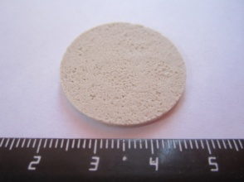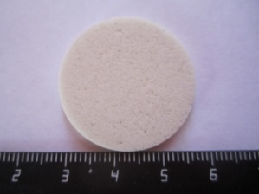**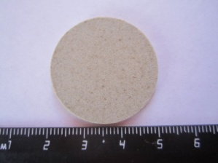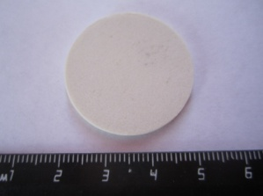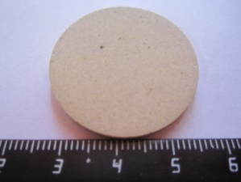

*Керамические подложки кордиеритового состава*

- наработана партия микро- и нановолокон алюмооксидного состава, как составляющих элементов керамических мембран;

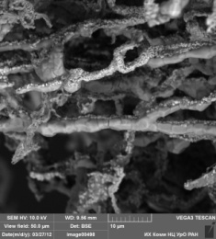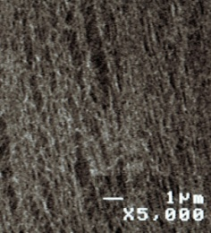

*Керамические волокна оксида алюминия (а – микроразмерные, б – наноразмерные)*

- разработан режим спекания керамической микропористой подложки и алюмооксидного селективного слоя состоящего из наноразмерных частиц или волокон и получены асимметричные керамические мембраны, состоящие из микропористой керамической подложки и алюмооксидного селективного слоя. Изучены основные характеристики мембран (общая пористость, размер пор, производительность по дистиллированной воде);

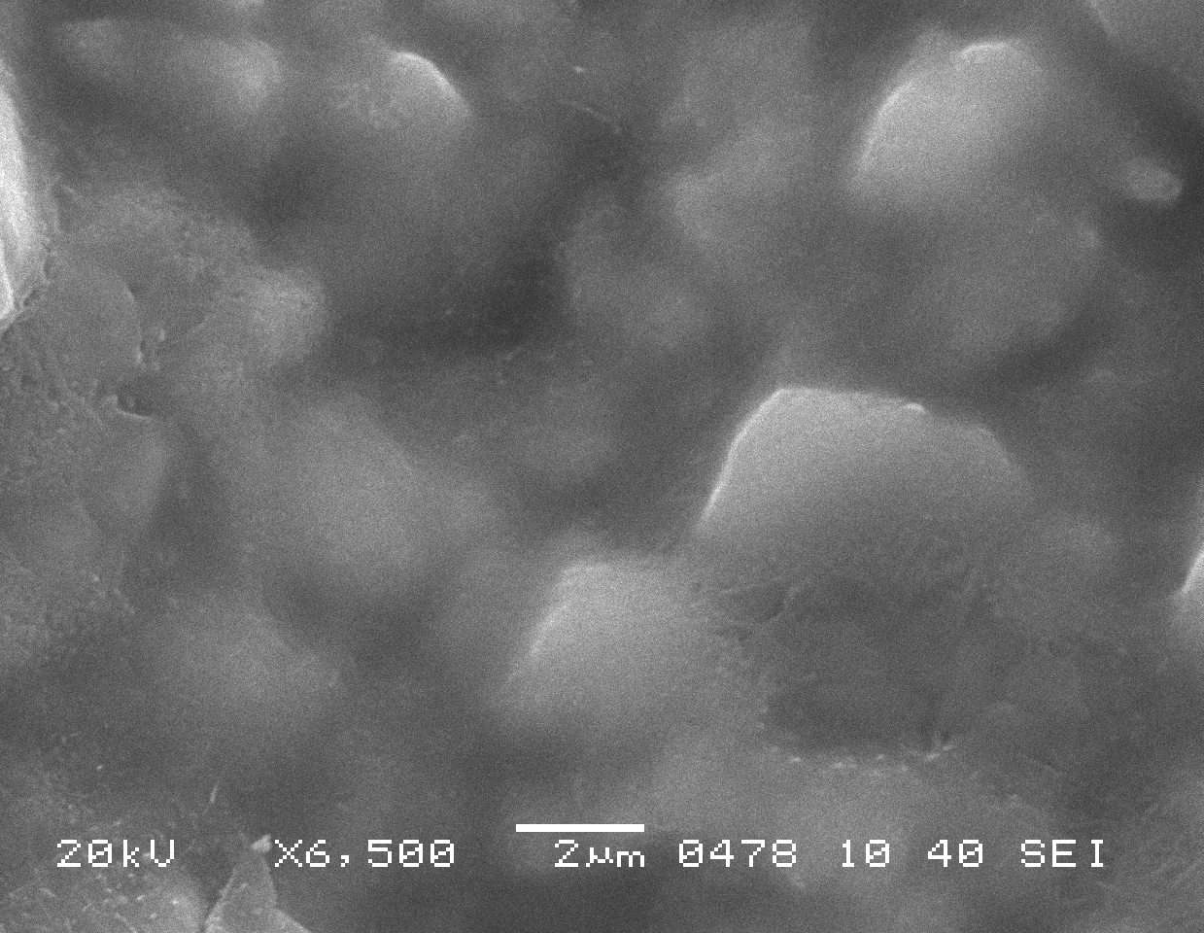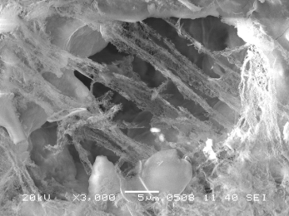

*Селективные слои керамических мембран из алюмооксидных наночастиц и нановолокон*

*Практическая значимость полученных результатов*. Ассиметричные мембраны будут использованы в качестве основы для получения мембранно-каталитических реакторов для конверсии угарного газа (CO).

*Основные публикации по проекту*

1. *Кривошапкин П.В., Кривошапкина Е.Ф., Дудкин Б.Н. Оценка поверхностных сил и формирование структуры в водно-органических дисперсных системах оксида алюминия // Физика и химия стекла. 2012 г. Т. 38. №. 5. С. 121 – 126.*
2. *Воронцова О.А., Кривошапкин П.В., Дудкин Б.Н., Демин В.А., Казакова Е.Г. Влияние целлюлозного компонента на свойства пористой керамики // Тезисы докладов II Всероссийской молодежной научной конференции «Химия и технология новых веществ и материалов», Сыктывкар, 2012, С. 7.*
3. *Кривошапкин П.В. , Кривошапкина Е.Ф. «Керамические мембраны: получение и свойства» Тезисы II Научно-практической конференции молодых ученых РАН «Фундаментальная и прикладная наука глазами молодых ученых. Успехи, перспективы, проблемы и пути их решения», Санкт-Петербург, 2012. С.14*
4. *Петраков А.П., Кривошапкина Е.Ф., Зубавичус Я.В., Уляшев В.В. Малоугловые синхротронные исследования керамических материалов // Материалы Международного минералогического семинара «Кристаллическое и некристаллическое состояние минерального вещества», Сыктывкар. 2012. С.309.*

Молодежный инновационный проект № 11-3-ИП-651

**Разработка технологии производства катодного материала на основе LiCo1/3Mn1/3Ni1/3O2**

Нефедова К.В., Сунцов А.Ю.

*Институт химии твердого тела УрО РАН*

*620990, Екатеринбург, ул. Первомайская, д.91.*

E-mail: ksenia\_nef@rambler.ru

Оксид лития никеля марганца кобальта (3:1:1:1:6) представляет собой альтернативу широко известному LiCoO2. Его выбор объясняется высокой стоимостью LiCoO2. Никелат лития LiNiO2 имеет более низкую стоимость, более высокую практическую удельную емкость (185 и 210 мА∙ч∙г-1 при заряде 4,1 и 4,2 В). Новый оксид представляет собой состав из области твердых растворов LiNi0,5-хMn0,5-хCo2хO2, обладает слоистой ромбоэдрической структурой (а=2,85730Å, с=14,2250 Å, пр.гр. R-3m). Электрохимические характеристики полученного оксида несколько уступают кобальтату лития, но преимущества в стоимости материала и снижении энергозатрат на производство покрывают данный недостаток. В результате, в развитых странах усиленно исследуют возможности использования LiNi1/3Mn1/3Co1/3O2 в качестве катодного материала, изучают взаимосвязь характеристик порошков с их электрохимическими показателями, т.к. известно, что электрохимическая активность и совершенство LiNi1/3Mn1/3Co1/3O2 весьма чувствительны к условиям синтеза и гранулометрическому составу материала. Наилучшие электрохимические характеристики проявляют образцы, обладающие определенным размером частиц (4-30 мкм), овальной формы. Метод сжигания растворов нитратов с внутренним топливом, solution combustion synthesis (SCS), весьма удобен для достижения поставленных целей, т.к. смешение компонентов происходит на молекулярном уровне в растворе. Метод позволяет регулировать в широких пределах дисперсность материала, но в отличие от растворных технологий не имеет большого количества стоков, требующих нейтрализации.

*Цель проекта*.

Подготовка к серийному промышленному производству катодного материала для ион-литиевых аккумуляторов, обеспечивающая импортозамещение при производстве отечественных источников тока.

В ходе выполнения проекта предполагалось внести изменения в существующую технологию получения LiCo1/3Mn1/3Ni1/3O2 методом SCS, а именно, устранить ряд недостатков: существенные потери исходных веществ при синтезе, неполное удаление выбросов диоксида азота при производстве, необходимость организации улавливания пылей оксидов никеля, кобальта и марганца.

*Методы и подходы, использованные в ходе выполнения проекта*.

В работе были использованы современные методики проведения экспериментов и обработки данных. Фазовый состав синтезируемых образцов определяли методами рентгенофазового анализа (Shimadzu XRD 700 Cukα-излучение). Морфологические особенности полученных образцов исследованы методом сканирующей электронной микроскопии (JEOL JSM 6390 LA с энерго-дисперсионным анализатором). Вычисление и уточнение параметров элементарных ячеек выполняли на основе порошковых рентгенограмм с использованием программы «Celref». Распределение частиц по размеру определяли на лазерном седиментографе Horiba-Laser LA-920.

*Важнейшие результаты, полученные за отчетный период*.

В ходе выполнения проекта были внесены изменения в способ получения катодного материала, а именно:

1. введение лимонной кислоты в раствор, используемый для синтеза, снижает энергетику реакции, что приводит к минимизации потерь материала при синтезе;
2. совместное использование лимонной кислоты и глицина при синтезе прекурсора CoMnNiOx, минимизирует и исключает выбросы оксидов азота в окружающую среду;
3. подобраны условия помола и отжига порошка LiNi1/3Mn1/3Co1/3O2, необходимые для соответствия ТУ 2123-005-04683390-2010.
4. сокращение времени отжига, температуры отжига и числа операций невозможно, как показали литературный обзор и экспериментальные данные.

*Практическая значимость полученных результатов*.

Результаты фундаментальных исследований послужат заделом для коррекции производственной методики получения LiNi1/3Mn1/3Co1/3O2 и подготовки к серийному промышленному производству катодного материала для ион-литиевых аккумуляторов, обеспечивающая импортозамещение.

*Основные публикации по проекту*

1. *В.Д. Журавлев, С.И. Щеколдин, К.В. Нефедова. Способ получения катодного материала для литий-ионных аккумуляторов. Патент РФ 2451369 от 20.05.2012.*
2. *К.В.Нефедова, В.Д.Журавлев. Синтез оксидов группы железа в реакциях горения с глицином и поливиниловым спиртом. В сб.**Всероссийской конференции «Химия твердого тела и функциональные материалы – 2012» III Семинар СО РАН-УрО РАН «Термодинамика и материаловедение». 06-10.02.2012 г. Екатеринбург. С.133*
3. *М.Ю.Сенников, В.Д.Журавлев, К.В.Нефедова. Термодинамический анализ адиабатической температуры процессов «соmbustion synthesis». «Химия твердого тела и функциональные материалы – 2012» III Семинар СО РАН-УрО РАН «Термодинамика и материаловедение». 06-10.02.2012 г. Екатеринбург. С.163*
4. *В.Д.Журавлев, К.В.Нефедова, С.И.Щеколдин. Постановка на производство катодного материала LiCo1/3Mn1/3Ni1/3O2. в сб. «XII Международная конференция «Фундаментальные проблемы преобразования энергии в литиевых электрохимических системах». 1-6.10.2012 г. Краснодар. С. 150-152.*
5. *К.В.Нефедова, А.Ю.Сунцов, В.Д.Журавлев, М.Ю.Сенников. Гетерогенный синтез оксидов кобальта, марганца и никеля В сб.III Международная конференция “Техническая химия. От теории к практике”. 15-19.10.2012 г. Пермь. Т.2. с. 161-165.*

Молодежный инновационный проект № 11-3-ИП-676

**Создание неорганической основы лекарственных средств для стоматологии**

Богданова Е.А., Пасечник Л.А., Сабирзянов А.Н.

*Институт химии твердого тела УрО РАН,*

*620990, Екатеринбург, ул. Первомайская, д.91.*

E-mail: chemi4@rambler.ru

Применяемые на сегодняшний день в стоматологии средства санации полости рта и лечения пародонтоза не в полной мере удовлетворяют требованиям врачей и пациентов, что делает актуальной проблему поиска и разработки новых медицинских материалов и способов лечения, ускоряющих сроки восстановления пациентов, обладающих высокой эффективностью и комплексностью применения.

Общепринятым в мировой и отечественной практике является подход, подразумевающий, что основой создания аллопластических имплантатов для ортопедии, лице-челюстной хирургии и стоматологии служат кальций-фосфорные соединения, главным образом – гидроксиапатит (ГАП), практически идентичный по структуре и химическому составу натуральной костной ткани. Однако материалы на основе ГАП имеют следующие недостатки: низкая скорость биорезорбции in vivo, слабое стимулирующее воздействие на рост новой костной ткани, низкая трещиностойкость и малая усталостная прочность в физиологических условиях.

Изоморфные замещения в структуре ГАП позволяют варьировать характеристики материала в широких пределах. Особый интерес представляет ГАП, модифицированный фторид-ионом. Фторзамещенный ГАП сохраняет биоактивность и биосовместимость, присущие ГАП, но является менее растворимым и более перспективным материалом по сравнению с чистым ГАП, поскольку введение фтора увеличивает устойчивость к биодеградации. Кроме того, фтор является микроэлементом, необходимым для роста и обеспечения сохранности костей, а также естественным стимулятором образования костной ткани, формирования эмали и дентина зубной ткани. Использование фторзамещенного ГАП в качестве компонента лекарственных средств для стоматологии позволит улучшить их стабильность в химически активной среде человеческого организма (за счет присутствия фторид-ионов) и усилить терапевтический эффект.

*Цель работы.* Проект направлен на разработку биоматериалов на основе кальций – фосфорных соединений (ГАП, фторзамещенный ГАП), описание физико-химических свойств полученных материалов, установление факторов, влияющих на их биологическую активность и эффективность фармакологического действия.

*Методы и подходы, использованные в ходе выполнения проекта*. Фазовый состав определяли методами рентгенофазового анализа и ИК-спектроскопии. Морфологические особенности образцов исследованы методом сканирующей электронной микроскопии. Термическая устойчивость исследована с использованием дифференциального термического и термовесового анализов. Вычисление параметров элементарных ячеек выполняли на основе порошковых рентгенограмм с использованием программы «Celref».

*Важнейшие результаты, полученные за отчетный период*. В ходе выполнения проекта был разработан способ влияния на термическую устойчивость и биорезорбцию стехиометрического ГАП посредством частичного анионного замещения гидроксильных групп ионами фтора. Модифицирование проводилось методом химической конденсации в присутствии допирующего реагента – раствора плавиковой кислоты. В результате исследований физико-химических свойств было установлено, что введение фтора существенно сокращает объем элементарной ячейки, что, в свою очередь, вызывает изменение всего комплекса реологических свойств – плотности, вязкости, скорости седиментации, а также повышает термическую устойчивость и стойкость к воздействию слабокислых сред. Размер частиц при этом сокращается до нано- и субмикронных значений, что может представлять интерес для разработчиков фармпрепаратов, ориентирующихся на применение биологически активных веществ в нанодисперсном виде.

Проведенные исследования позволяют рекомендовать фторзамещенный ГАП для дальнейшего исследования, включающего оценку медико-биологической эффективности и комплекс токсикологических исследований, с целью практического использования, как в качестве самостоятельного лекарственного средства, так и компонента фармацевтических композиций с улучшенным качеством регенерации костной ткани, усиленным лечебным действием.

*Основные публикации по проекту*

1. *Е.А. Богданова, Н.А. Сабирзянов. Синтез и применение модифицированного гидроксиапатита в качестве неорганической основы лекарственных средств для стоматологии. Тезисы IV Всероссийской конференции по химической технологии с международным участием «Химическая технология – 2012», 2012, с. 351-353.*
2. *Е.А. Богданова, Н.А. Сабирзянов, Л.П. Ларионов. Синтез и исследование фтор- и кремнийзамещенного гидроксиапатита. Материалы ежегодной конференции «Фармация и общественное здоровье – 2012», 2012, с.114-115 .*
3. *Е.А. Богданова, Н.А. Сабирзянов. Перспективы применения биоактивных материалов на основе модифицированного гидроксиапатита в медицине. Тезисы III Всероссийской молодежной конференции «Функциональные наноматериалы и высокочистые вещества» с элементами научной школы, 2012, с. 84-85.*
4. *Е.А. Богданова, Н.А. Сабирзянов, С.П. Яценко. Синтез и исследование модифицированного гидроксиапатита. Сборник тезисов докладов 4-ой Международной конференции РХО им. Д.И. Менделеева «Химическая технология и биотехнология новых материалов и продуктов», 2012, с. 121-122.*

Молодежный инновационный проект № 11-4-ИП-180

**МАКРОКОМПЛЕКСЫ НА ОСНОВЕ БИОПОЛИМЕРОВ В КАЧЕСТВЕ ЛЕКАРСТВЕННОЙ ФОРМЫ ПРОЛОНГИРОВАННОГО ДЕЙСТВИЯ БИОЛОГИЧЕСКИ АКТИВНЫХ ВЕЩЕСТВ**

Тарабукин Д.В. Торлопов М.А.

*Институт биологии УрО РАН*

*167982, г. Сыктывкар, ул. Коммунистическая, 28,*

*Институт химии УрО РАН*

*167982, г. Сыктывкар, ул. Первомайская, 48*

E-mail: DVTarabukin@ib.komisc.ru

Цель проекта заключалась в создании биодеградируемых транспортных комплексов на основе полисахаридов, а также выявление взаимосвязей между их структурой и динамикой высвобождения транспортируемых биологически активных веществ в условиях *in vitro* пищеварения.

В результате предложен полимерный комплекс, представляющий собой композицию слоев хитозана и крахмала, а также их производных в форме капсулы (рис. 1, 2), в которую заключен 20-гидроксиэкдизон, обладающий анаболическим действием. Пролонгированное высвобождение данного соединения, достигается за счет особой конструкции капсулы, а регуляция скорости высвобождения за счет направленной химической модификации мономерных звеньев полимерной матрицы. Преимущество изобретения состоит в применении дешевых составляющих, исключении многостадийности процесса приготовления, что в конечном итоге может сказаться на снижении себестоимости конечного продукта. Предлагаемый полимерный комплекс должен быть помещен в кишечнорастворимую оболочку, разработка которой не входила в задачи данного проекта, но может быть сделана по любой известной технологии.

Таким образом, разработка относится к области медицины и может быть в перспективе использована при производстве пролонгированных форм лекарственных препаратов анаболического и противоязвенного действия. По результатам работы оформлена заявка на патент «Полимерный комплекс для пролонгированного высвобождения лекарственных средств».



*Рис. 1. Схема изготовления капсулы для пролонгированного высвобождения лекарственных средств*

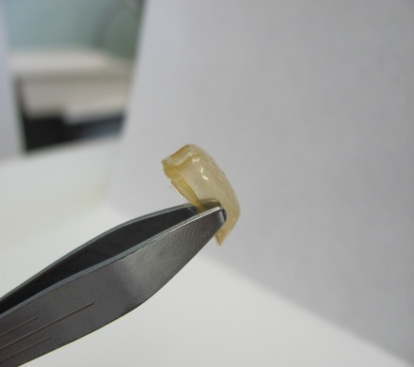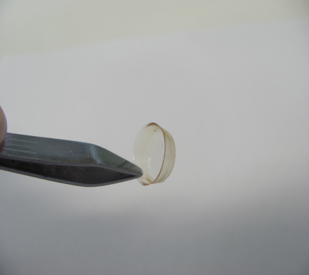

*Рис. 2. Внешний вид капсул в зависимости от полимерного состава*

Некоторые характеристики полимерных комплексов



|  |  |
| --- | --- |
| Рис. 3. Оценка изменения качественного состава полимерной капсулы на степень биодеградация в условиях\*, имитирующих *in vitro* пищеварение | Рис. 4. Высвобождение 20-гидроксиэкдизона из полимерной капсулы в условиях, имитирующих *in vitro* пищеварение |
| \**раствор калий-натрий фосфатного буфера рН 6.5, содержащий экстракт свиной поджелудочной железы* | |

Молодежный инновационный проект № 11-4-ИП-603

**Изучение биологических свойств и генетической структуры антагонистически активных штаммов Enterococcus faecium для создания эффективного биопрепарата**

Валышева И.В.

*Институт клеточного и внутриклеточного симбиоза УрО РАН*

*460000, г.Оренбург, ул Пионерская, д. 11*

E-mail: valysheva\_irina@mail.ru

*Цель проекта*: в результате комплексного изучения биологических свойств культур *Enterococcus faecium* отобрать штамм, который может быть использован в качестве основы биопрепарата для профилактики и лечения инфекционных заболеваний.

В научной работе использовано 50 штаммов *Enterococcus faecium*, выделенных из испражнений здоровых людей. Факторы вирулентности и антибиотикорезистентности, а также антагонистическую активность культур определяли общепринятыми микробиологическими методами. Для определения антилизоцимной активности (АЛА) микроорганизмов использовали оригинальный чашечный метод (Бухарин О.В., 1999). Взаимодействие энтерококков с представителями нормофлоры оценивали после совместного культивирования в жидкой питательной среде (Ермоленко Е.И. и др., 2004). Наличие генов, кодирующих синтез бактериоцинов, факторов вирулентности и антибиотикорезистентности определяли с помощью специфической и мультилокусной ПЦР (Semedo T. et al., 2003; Reviriego C. et al., 2005; Vankerckhoven V. et al., 2004; Бондаренко В.М., Суворов А.Н., 2008; Foulquie Moreno M.R. et al., 2002; Vakulenko S. et al., 2003; Patel R. et al., 1997). Для генотипирования использовали метод мультилокусного сиквенс-типирования сопределением последовательности внутренних фрагментов генов общего метаболизма.

Среди 50 штаммов *E. faecium* выявлено 28±6,3% культур, обладающих гемолитической активностью, 4±2,8% - способностью разжижать желатину.

На втором этапе исследования изучена антагонистическая активность 36 штаммов *E. faecium*, не обладающих вирулентностью на уровне фенотипа, в отношении линейки тест-культур микроорганизмов, включающей патогенные и условно-патогенные энтеробактерии (*Salmonella enteritidis, Salmonella typhimurium, Escherichia coli, Klebsiella pneumoniae, K. oxytoca, Enterobacter cloacae, Citrobacter freundii*), стафилококки (*Staphylococcus aureus*, *S.* *epidermidis*), вирулентные энтерококки (*Enterococcus faecalis*), листерии (*Listeria monocytogenes*, *L. seeligeri*, *L. innocua*, *L. ivanovii*), дрожжеподобные грибы (*Candida* spp.), выделенные из клинического материала человека и животных при инфекционной патологии.

Среди штаммов *E. faecium* установлена широкая распространённость антилистериозной активности (свыше 80% культур подавляли рост *L. ivanovii*). Выявлены штаммы, подавляющие рост энтеробактерий (8±4,5%), *S. aureus* (17±6,3%) и дрожжеподобных грибов рода *Candida* (28±7,5%). Антагонистическая активность в отношении вирулентных изолятов вида *E. faecalis* выявлена у 19±6,5% культур *E. faecium*.

Установлено, что более 30% антагонистически-активных культур энтерококков обладают генами, кодирующими синтез энтероцина А или энтероцина В. Оба гена, отвечающие за синтез бактериоцинов, выявлены у 17±6,3% изученных культур. У 42±8,2% изолятов *E. faecium* обнаружен ген, ответственный за продукцию гиалуронидазы. Гены, отвечающие за синтез поверхностного белка-адгезина и сериновой протеазы, были выявлены соответственно у 22±6,9% и 3±2,8% изолятов *E. faecium*. Остальные гены вирулентности, характерные для микроорганизмов рода *Enterococcus* (cylM, cylB, cylA, cylLs, cylLl, Esp), не выявлены. Были отобраны 10 штаммов *E. faecium*, обладающие выраженной антимикробной активностью, без факторов вирулентности на фено- и генотипическом уровне.

По результатам определения антибиотикорезистентности и кодирующих её генов в качестве перспективных были отобраны 4 культуры *E. faecium* из десяти.

После сокультивирования с антагонистически-активными штаммами *E. faecium*, у представителей нормофлоры не выявлено изменение персистентного потенциала, у *Lactobacillus* spp. зафиксировано повышение антагонистической активности в отношении патогенной микрофлоры под влиянием одного из штаммов *E. faecium*. Данная культура отобрана в качестве перспективного компонента биопрепарата.

Проведена паспортизация данного штамма с помощью мультилокусного сиквенс-типирования. Штамм отнесён к сиквенс-типу 32 и зарегистрирован под номером ICIS55 в международной интернет-базе данных http://efaecium.mlst.net/.

Подготовлена документация для депонирования культуры *E.* *faecium* ICIS55.

*Практическая значимость полученных результатов*.

В результате проведенных исследований отобран штамм *E. faecium*, который обладает широким спектром антагонистической активности, не содержит гены вирулентности и антибиотикорезистентности, не оказывает негативного воздействия на нормофлору кишечника. Данный штамм может быть использован для создания биопрепарата, используемого при профилактике и лечении инфекционных заболеваний.

*Основные публикации по проекту*

1. *М.В.Сычёва, И.В. Валышева. Скрининг антагонистической активности и детерминант вирулентности у фекальных штаммов энтерококков, Известия ОГАУ, 2012, Т. 36, № 4, с. 236-239.*

Молодежный инновационный проект № 11-4-ИП-181

**РАЗРАБОТКА КОМПОЗИЦИЙ НА ОСНОВЕ ЭКСТРАКТОВ РАСТЕНИЙ, УСИЛИВАЮЩИХ ДЕЙСТВИЕ АНТИБИОТИКОВ И ДРУГИХ ПРОТИВОМИКРОБНЫХ ПРЕПАРАТОВ**

Самойлова З.Ю., Ушаков В.Ю., Лепехина Е.В., Усатых Д.В.

*Институт экологии и генетики микроорганизмов УрО РАН*

*614081, г. Пермь, ул. Голева, 13*

E-mail: samzu@mail.ru

*Цель* - разработка композиций на основе экстрактов лекарственных растений, повышающих эффективность действия антибиотиков.

*Результаты выполнения проекта:*

1. Измерена экспрессия антиоксидантных генов *katG* и *sodA* в клетках бактерий в нормальных условиях и при стрессе, обусловленном совместным действием антибиотиков (ципрофлоксацина, канамицина и ампициллина) и экстрактов растений.
2. Измерена экспрессия гена *iucC*, кодирующая элементы транспортной системы железа, в клетках бактерий в нормальных условиях и при стрессе, обусловленном совместным действием антибиотиков (ципрофлоксацина, канамицина и ампициллина) и экстрактов растений.
3. Изучено влияние экстрактов на выживаемость бактерий при действии антибиотиков (ципрофлоксацина, канамицина и ампициллина).

*Перспективы использования работы. На* основании полученных результатов был сделан вывод о том, что экстракты испытуемых растений обладали способностью к модуляции действия антибиотиков в различных направлениях. Экстракты брусники, чёрного и зеленого чая, толокнянки и череды при совместном действии с антибиотиком аминогликозидной группы канамицином достоверно усиливали его действие. В то же время, при одновременном действии с бета-лактамным антибиотиком ампициллином экстракты зеленого чая, брусники и ламинарии оказывали защитное действие на выживаемость бактериальных культур. Показано, что наблюдаемые эффекты могут быть обусловлены влиянием компонентов экстрактов на антиоксидантные системы бактерий, что, в свою очередь, приводит к изменению их чувствительности к действию антибиотиков. Учитывая, что испытуемые растения широко применяются при лечении инфекционных заболеваний в сочетании с антибиотикотерапией, полученные данные могут помочь специалистам при составлении более эффективного курса лечения с учетом модуляции действия антибиотиков в присутствие некоторых лекарственных растений. Следует отметить, что проведенные исследования являются оригинальными, а актуальность данного направления науки не вызывает сомнений, поэтому целесообразно продолжить изучение изменения чувствительности бактерий к антибиотикам разных подклассов в присутствие экстрактов лекарственных растений.

*Основные публикации по проекту*

1. *Самойлова З.Ю., Смирнова Г.В., Октябрьский О.Н. Изменение чувствительности бактерий Escherichia coli к действию антибиотиков в присутствии растительных полифенолов // Медицинский академический журнал, 2012, № 3, Т. 12, С. 65-66.*
2. *Ушаков В.Ю. NEM-ингибируемый скачок редокс-потенциала в культурах бактерий Escherichia coli при действии антибиотиков // Медицинский академический журнал, 2012, № 3, Приложение. С. 508-509.*

Молодежный инновационный проект № 11-4-ИП-592

**Энантиоселективная микробная трансформация ароматических азотсодержащих соединений**

Луговская Н.П., Павлова Ю.А.

*Институт экологии и генетики микроорганизмов УрО РАН,*

*614081, г. Пермь, ул. Голева, 13*

E-mail: nadido@yandex.ru

*Цель проекта* – селекция штаммов бактерий, активно трансформирующих ароматические азотсодержащие соединения, исследование специфичности и энантиоселективности ферментов, участвующих в биотрансформации, разработка биокаталитических технологий синтеза энантиомерно-чистых соединений.

Материалом для выделения микроорганизмов - почва территории Пермского края. Штаммы выделяли методами накопительной культуры и прямого высева на минеральную среду с добавлением ибупрофенамида в качестве единственного источника углерода и азота.

Препараты хромосомной ДНК бактерий получали фенольным методом.

Амплификацию ДНК проводили с применением термостабильной Taq-полимеразы, праймеров к генам 16S рДНК и генам исследуемых энантиоселективных амидаз. Гены 16S РНК анализировали с помощью полимеразной цепной реакции (ПЦР) и секвенирования.

Секвенирование ДНК проводили с использованием систем: MegaBACE1000, APBiotech и 3500xl, Applied Biosystems, США. Сравнение нуклеотидных последовательностей проводили с применением программ ClustalW 2.0.9 и YACWGUI 1.2.

Для количественной оценки субстратов и продуктов метаболизма пробы реакцитонной среды анализировали методами ВЭЖХ (LC-10A, Shimadzu, Япония) и хромато-масс спектрометрии. Для анализа энантиомеров использовали колонки Crownpak.

*Важнейшие результаты, полученные за отчетный период*: Проведена селекция бактерий, обладающих энантиоселективной амидазной активностью. Материалом для отбора была почвенная микрофлора 5 различных типов Пермского края, а также почв Оренбургской и Астраханской областей. Также использованы ранее полученные штаммы *R. erythropolis* 1185 и 417.

Для идентификации бактерий и анализа генов применяли методы ПЦР-анализа со специфическими праймерами и секвенирования ДНК. Измерение активности катаболических ферментов и детекция продуктов биотрансформации будут осуществляться методами спектрофотометрии, газовой и высокоэффективной жидкостной хроматографии, хромато-масс-спектрометрии.исследования эффективности применения целых и иммобилизованных клеток в качестве катализатора для энантиомерного синтеза (получения (S)- и (R)-изомеров) важных для фармации соединений; определение оптимальных параметров синтеза.

Установлено, что штаммы, имеющие высокую активность представлены как грамположительными, так и грамотрицательными бактериями, в основном родами *Rhodococcus* и *Pseudomonas*. В частности, селекционированы штаммы *R. erythropolis* 26С-1 и *P. putuda* 35Ф с нитрилгидратазной активностью более 20 мкмоль/мг/мин, в геноме который содержатся последовательности, родственные генам энантиоселективных амидаз *Rhodococcus* sp. N-771. В геномной ДНК изолятов не обнаружены последовательности гены нитрилаз, но она содержала последовательности, гомологичные генам α- и β- субъединиц Fe-содержащей нитрилгидратазы.

Проведены эксперименты по биотрансформации ибупрофенамида. Установлено, что только 5 штаммов способны трансформировать ибупрофенамид до ибупрофена (2-(4-изобутилфенил)-пропионовой кислоты). При трансформации 2 мМ ибупрофенамида штаммом *R. rhodochrous* 1185 в течение 32 часов при 50°С, выход целевого продукта составлял более 95% от доли энантиомера в субстрате (рисунок 1), что составляет более 47,5 % от общего количества амида (рисунок 2). Энантиомерная чистота продукта превышала 98,7%

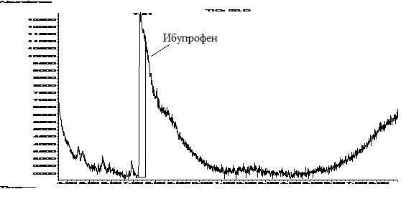 

*Рисунок 1 Трансформация 2 мМ ибупрофенамида клетками R. rhodochrous 1185*

Практической сферой применения является биокаталитический синтез ароматических органических кислот, в том числе энантиомерное разделение веществ, используемых как нестероидные противовоспалительные средства (НПВС). Биокатализаторы для синтеза энантиомеров позволят получать энантиомерно-чистые нестероидные противовоспалительные лекарственные средства. Области, в которых могут быть использованы результаты проекта: биокаталитические технологии в химической, микробиологической, фармацевтической, нефтехимической промышленности. На основе результатов настоящего проекта может быть разработана промышленная технология и внедрена на ЗАО «Ашленд-МСП» в г. Перми, производящем акрилат биокаталитическим способом и других предприятиях химического синтеза.

Тема проекта соответствует критической технологии РФ «Биокаталитические, биосинтетические и биосенсорные технологии».

*Основные публикации по проекту*

1. *Васильев Д.М., Павлова Ю.А., Максимова Ю.Г., Демаков В.А. Бактерии активного ила и осадков БОС, утилизирующие ароматические нитрилы, Матер. VIII молодежн. шк.-конф. с междунар. участием «Актуальные аспекты современной микробиологии», М., 2012, с. 108-110.*
2. *Луговская Н.П., Павлова Ю.А., Максимов А.Ю. Энантиоселективная микробная трансформация ароматических амидов, Вестник Пермского университета, 2013, №1, (принята в печать)*
3. *Павлова Ю.А., Максимов А.Ю., Демаков В.А. Энантиоселективные амидазы почвенных актинобактерий R. erythropolis, Генетика, (подготовлена к печати).*

Молодежный инновационный проект № 11-4-ИП-345

**НОВЫЙ ЭКСПРЕСС-МЕТОД ОЦЕНКИ ВКЛАДОВ КОРНЕВОГО И МИКРОБНОГО ДЫХАНИЯ В ОБЩЕЕ ДЫХАНИЕ ПОЧВЫ В ПОЛЕВЫХ УСЛОВИЯХ**

Сморкалов И.А., Жданова Т.Ю., Хлыстов И.А.

*Институт экологии растений и животных УрО РАН*

*620144, г.Екатеринбург, ул 8-е Марта, 202.*

E-mail: ivan.a.smorkalov@gmail.com

Проект имел целью разработать метод оценки вкладов в общее дыхание почвы автотрофной и гетеротрофной составляющей в разных типах лесных экосистем, основанный на разнице температурных зависимостей интенсивности дыхания корней и почвенной микрофлоры.

Для этого мы провели измерения почвенного дыхания на контрастных по содержанию корней (определенное по проективному покрытию травяно-кустарничкового яруса) участках в зонах с один типом растительности при разных температурах почвы. Работы проведены в: 1. сосновых насаждениях г. Екатеринбурга (дендрарий Ботанического сада УрО РАН, л/п Юго-Западный) и за его чертой (окрестности озер Глухое и Чусовское) – 4 тура, 480 измерений; 2. Ельниках-пихтарниках в районе действия Средне-Уральского медеплавильного завода (г. Ревда, Свердловской области) (буферные и фоновые территории) – 2 тура, 210 измерений; 3. Производных березняках, образованных на месте сосновых лесов в райное действия Карабашского медеплавильного завода (г. Карабаш, Челябинской области) - 2 тура, 210 измерений.

Для оценки вклада корней в общее дыхание из полученных данных выбрали туры измерений, соответствующие середине вегетационного сезона (конец июня ‑ начало августа) с температурами почвы выше +15ºС, и туры, во время которых температура почвы была +8º … +2ºС. Вклад корней рассчитывали по формуле:

, где *R*r – вклад дыхания корней, %; *R*8 – среднее дыхание на участок при температуре почвы +8º … +2ºС, мг СО2/м2·ч; *R*15 – среднее дыхание на участок при температуре почвы выше +15ºС, мг СО2/м2·ч.

Вклад корней в эмиссию СО2 из почвы в сосновых насаждениях г. Екатеринбурга составлял 30-35%, а за пределами города – 55-60% (рисунок). Эти значения хорошо соотносились с показателями проективного покрытия травяно-кустарничкового яруса (Золотарева и др., 2012). В ельниках и березняках показатели вкладов коней в дыхание почвы составляли 47-66% и 48-78%, соответственно, и не соотносились с изменением проективного покрытия травяно-кустарничкового яруса на разных участках (Трубина, не опубликованные данные). Очевидно, это связано, с тем, что для расчетов вкладов в сосняках мы использовали данные по 7 турам измерений, что позволило нивелировать разницу в условиях вегетационных сезонов последних лет, тогда как для ельников и березняков было использовано лишь по 3 тура измерений.

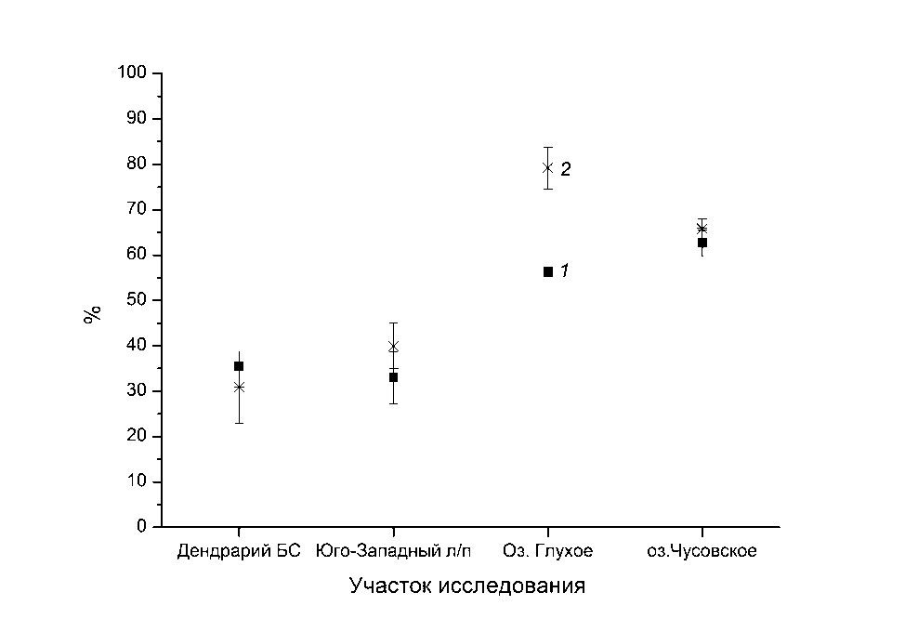

*Рисунок. Вклад корней в общее дыхание почвы (1) и проективное покрытие травяно-кустарничкового яруса (Золотарева и др., 2012) (2) в сосновых насаждениях г. Екатеринбурга. Приведены среднее и стандартная ошибка среднего, учетная единица – пробная площадь (n=3).*

Полученные данные позволяют говорить о возможности использования предложенного подхода в лесном и сельском хозяйстве для оценки вкладов дыхания корней растений и микроорганизмов в дыхание почвы. Однако для повышения точности и уменьшения трудоемкости этого метода необходимо вводить в формулу расчета вкладов поправочные коэффициенты, отражающие зависимость дыхания от температуры и влажности – основных факторов, влияющих на временную динамику эмиссии углекислого газа из почвы. Для вывода таких коэффициентов необходимо проведение дополнительных исследований, с целью надежного моделирования данной зависимости.

*Основные публикации по проекту*

1. *И.А. Сморкалов, Е.Л. Воробейчик. Дыхание лесной подстилки в градиентах загрязнения среды выбросами медеплавильных заводов //Биологические системы : устойчивость, принципы и механизмы функционирования: сб. материалов IV Всеросс. науч.-практ. конф. с междунар. участием 26-29 марта 2012 года : в 2 ч./ Федер. агентство по образованию, Нижнетагил. гос. соц.-пед. акад. , Всеросс. науч.-практ. конф. с междунар. участием; отв. ред.: Т. В. Жуйкова, О. В. Семенова, О. А. Тимохина. Ч. 2 - Нижний Тагил: НТГСПА, 2012 - 179-183.*
2. *И.А. Сморкалов, Е.Л. Воробейчик. Снижается ли интенсивность почвенного дыхания при приближении к медеплавильному заводу? //Биология - наука XXI века: 16-я Международная Пущинская школа-конференция молодых ученых (Пущино 16-21 апреля 2012 года). Сборник тезисов – Пущино, 2012 – 215-216 (217-218 - http://biology21.ru/files/2012\_thesis\_16.pdf).*
3. *И.А. Сморкалов. Методические проблемы разделения потоков углекислого газа из почвы в полевых условиях: определение вклада дыхания корней// Экология: традиции и инновации: материалы конф. молодых ученых. Екатеринбург, 2012. С. 129–133.*
4. *И.А. Сморкалов, Е.Л. Воробейчик. Влияние промышленного загрязнения тяжелыми металлами на дыхание лесной подстилки // Известия Оренбургского государственного аграрного университета. 2012. Т.37, №5. С. 224-227.*

Молодежный инновационный проект № 11-5-ИП-612

**Разработка шахтной вентиляторной рециркуляционной установки в качестве средства энергосберегающей технологии проветривания калийных рудников**

Круглов Ю.В., Зайцев А.В., Киряков А.С.

*Горный институт УрО РАН*

*614007, г. Пермь, ул. Сибирская, 78-а*

E-mail: aerolog@list.ru

Цель выполнения инновационного проекта разработка шахтной вентиляторной установки, готовой к использованию в рудниках и технико-экономическое обоснование применения ее, как элемента построения эффективных и энергосберегающих систем вентиляции калийных рудников.

В рамках инновационного проекта проводился комплекс экспериментальных и теоретических исследований на предмет изучения энергосберегающей и улучшающей качество проветривания технологии рециркуляционного проветривания калийных рудников, а также разработка конструкторской документации на рециркуляционную вентиляторную установку.

В конструкцию установки входит следующее оборудование. Во взрывобезопасной зоне – шкаф ввода, шкаф силовой, шкаф преобразователя частоты, шкаф управления контроллерный. Во взрывоопасной зоне – вентиляторов ВМ-12А, камера смешения с диффузором, электромеханический обратный клапан, станина с регулировочными болтами, датчик метана стационарный ДМС 03, измерители скорости воздушного потока СДСВ 01, датчики контроля параметров работы вентилятора.

В ходе работы получены следующие результаты:

1. Выполнено технико-экономическое обоснование применения шахтной рециркуляционной вентиляторной установки на калийных рудниках.
2. Разработана конструкция установки, включающая в себя вентилятор ВМЭ-12А, камеру смешения, обратный клапан, электромеханический привод обратного клапана, щит для встраивания установки в вентиляционную перемычку.
3. Сделан выбор технических средств и конструктивных элементов: вентилятора, элементов автоматики, привода, датчиков контроля метана и сероводорода на исходящей струе.
4. Разработано техническое задание на производство рециркуляционной установки.
5. Разработан технический проект.

На сегодняшний день установка проходит промышленные испытания на калийных рудниках ОАО «Беларуськалий».

Перспективы использования работы - значительная экономия электроэнергии, которую дает использование технологии частичного повторного использования воздуха в автоматическом режиме, позволяющей резко снизить энергозатраты на эксплуатацию вентиляционного хозяйства рудника и повысить за счет увеличения эффективности проветривания безопасность ведения горных работ в руднике. При этом сроки окупаемости данной системы составляет 1 год, а в ряде случаев – меньше.

*Основные публикации по проекту*

1. *Круглов Ю.В. Теоретические и технологические основы построения систем оптимального управления проветриванием подземных рудников: дисс. докт. техн. наук. — Пермь, 2012. — 341 с.*
2. *Круглов Ю.В., Теоретические и технологические основы построения систем оптимального управления проветриванием подземных рудников: Автореф. дисс. докт. техн. наук. — Пермь, 2012. — 42 с.*

Молодежный инновационный проект № 11-5-ИП-249

**Фотокатализаторы на основе лейкоксенового концентрата для очистки воды**

Понарядов А.В.

*Институт геологии Коми НЦ УрО РАН*

*167982, г.Сыктывкар, ул.Первомайская, 54.*

E-mail: alex401@rambler.ru

*Цель проекта*. Разработка технологии очистки питьевой воды фотокаталитическим методом с использованием в качестве фотокатализатора лейкоксенового концентрата и полученного на его основе модифицированного диоксида титана.

*Методы и подходы, использованные в ходе выполнения проекта*. Проведены исследования по очистке воды от хлорсодержащих загрязнителей (трихлорфенола) с применением в качестве активного фотокатализатора как лейкоксена (Пижемское месторождение), так и полученного из него рутила, в том числе с нанесенными частицами платины. Рутил был получен в результате обработки лейкоксена сильным раствором щелочи при температуре 130 °С в течение 72 ч с последующей промывкой дистиллированной водой до нейтрального pH; при этом происходит растворение кварца, что подтверждается рентгенофазовым анализом.

Для нанесения частиц платины на поверхность рутила навеска (350 мг) рутила смешивалась с водным раствором H2[PtCl6] (концентрация Pt 1 % вес относительно рутила). Полученный образец отжигался в муфельной печи при 400 °С в течение 2 ч.

Фотокаталитическая активность образцов исследовалась с помощью тестовой реакции разложения трихлорфенола (начальная концентрация 0.375 ммоль/л) в круглом реакторе, вертикально оси которого располагалась ртутная лампа (150 Вт, 352–540 нм).

Образцы были исследованы с помощью рентгенодифракционного, рентгенофлуоресцентного анализов. Продукты реакции фотокаталитического разложения трихлорфенола исследовались с помощью жидкостной хроматографии.

*Важнейшие результаты, полученные за отчетный период.* Согласно полученным дифрактограммам кварц и рутил являются двумя основными минеральными фазами в лейкоксене. В результате обработки в сильном растворе щелочи происходит растворение кварца. По данным полуколичественного рентгенофлюорисцентного анализа в обоих образцах присутствуют примеси алюминия, железа и циркония. Частицы платины, нанесенные на поверхность зерен рутила, позволяют предотвратить рекомбинацию возникающих в результате облучения ультрафиолетом свободных носителей заряда.

В тестовой реакции разложения трихлорфенола все образцы (лейкоксен, рутил, рутил с нанесенными частицами платины) показали одинаковую эффективность: в течение 150 мин концентрация трихлорфенола снизилась на 55 %. Незначительное расхождение кривых разложения трихлорфенола наблюдалось только в области 0–30 мин. Одинаковая фотокаталитическая активность может объясняться относительно низкой удельной площадью поверхности исследованных образцов (менее 1 м2/г), что свидетельствует о низком количестве активных поверхностных центров, которые участвуют в процессе окисления трихлорфенола.

С целью увеличения удельной площади поверхности было проведено измельчение с помощью шаровой мельницы образцов рутила и рутила с нанесенными частицами платины. На дифрактограммах заметно уширение формы пиков; используя формулу Шеррера была проведена оценка среднего размера частиц – 13 нм. При этом удельная площадь поверхности возросла до 12 м2/г. Также следует отметить исчезновение серии линий платины.

Повторные тесты показали увеличение фотокаталитической активности образца рутила с нанесенными частицами платины по сравнению с рутилом: в течение 150 мин концентрация трихлорфенола снизилась на 80 % и 60 %, соответственно (рис. 1).

*Рисунок 1. Кривые фотокаталитического разложения трихлорфенола*

Таким образом, рутил, полученный из лейкоксена Пижемского месторождения с помощью обработки в сильном растворе щелочи можно использовать в качестве фотокатализатора при очистке воды при следующих условиях:

1. увеличения удельной площади поверхности частиц;

2. нанесения на его поверхность частиц благородных металлов (например, платины).

*Практическая значимость полученных результатов*. Полученные данные могут быть использованы при разработке активных фотокатализаторов для очистки воды от органических загрязнителей.

*Основные публикации по проекту*

1. *Alexey Ponaryadov, Olga Kotova. Leucoxene and TiO2 photocatalysts for water purification, 2nd International Conference on Competetive Materials and Technology Processes, Miskolc-Lillafured, Hungary, 2012, p.129.*
2. *А.В. Понарядов. Лейкоксен как сырье для фотокатализаторов в технологиях очистки воды, Структура, вещество, история литосферы Тимано-Североуральского сегмента: Материалы 21-й научной конференции. Сыктывкар: Геопринт, 2012, с. 118.*

Молодежный инновационный проект № 11-5-ИП-26

**ПОЛУЧЕНИЕ ЦЕОЛИТОВ ИЗ ЗОЛЫ**

Шушков Д.А., Тропников Е.М.

*Институт геологии Коми НЦ УрО РАН*

*167982, г. Сыктывкар, ул. Первомайская, 54,*

E-mail: dashushkov@geo.komisc.ru

*Цель проекта*. Исследование процессов образования цеолитов из золы в зависимости от условий гидротермальной реакции (температуры, продолжительности, концентрации щелочи), определение оптимальных условий синтеза, а также изучение сорбционных свойств полученных цеолитов для последующего их применения в различных процессах.

*Методы и подходы, использованные в ходе выполнения проекта*. Для проведения экспериментов использовалась зола Воркутинской теплоэлектроцентрали, которая образуется в результате сжигания угля. В данной золе в большом количестве содержатся кристаллические и аморфные фазы (кварц, муллит, стекло), содержащие кремний и алюминий, необходимые для образования цеолитов. Для проведения гидротермальной реакции, в результате которой синтезируются цеолиты, золу смешивали с порошком NaOH и дистиллированной водой в определенных пропорциях и помещали в автоклав. Была проведена серия экспериментов при следующих условиях: температура реакции изменялась от 80 до 180 °С, продолжительность составляла от 2 до 12 ч, отношение NaOH : зола = 1:1, концентрация щелочи составляла 1.5, 2.9 и 4.5 моль/дм3. Процесс цеолитообразования происходит следующим образом: сначала в щелочном растворе NaOH растворяются кремний- и алюминийсодержащих фазы золы, затем образуется алюмосиликатный гель, из которого кристаллизуются цеолиты. Гидроксид ион OH- способствует выщелачиванию кремния и алюминия, в то время как Na+ необходим при кристаллизации цеолита в качестве катиона для нейтрализации отрицательного заряда каркаса.

Золу и продукты гидротермальной реакции исследовали с помощью рентгено-флюоресцентного и рентгенофазового анализов, ИК-спектроскопии и электронной микроскопии. Кроме того, для синтезированных цеолитов определяли эффективность сорбции радионуклидов (урана, радия, тория).

*Важнейшие результаты, полученные за отчетный период*. В результате гидротермальной реакции в диапазоне температур от 80 до 180 °С (продолжительность реакции – 12 ч, отношение NaOH : зола = 1:1, концентрация щелочи – 2.9 моль/дм3) были получены следующие цеолиты: анальцим, цеолиты типа фожазита (NaX) и жисмондина (NaP). Установлено, что температура реакции оказывает существенное влияние на тип цеолита. Например, при температурах 80–100 °С происходит кристаллизация широкопористых цеолитов (NaX), при температуре выше 140 °С кристаллизуются узкопористые цеолиты (анальцим). Цеолиты со средним диаметром пор (NaP) образуются в диапазоне 90–150 °С.

В результате последующих экспериментов были построены поля кристаллизации цеолитов NaX, NaP и анальцима (продолжительность реакции от 2 до 8 часов, концентрация NaOH 1.5, 2.9 и 4.5 моль/дм3). Установлено, что и продолжительность реакции и концентрация щелочи влияют на тип цеолита и его содержание в конечном продукте. Например, уже после двух часов реакции были диагностированы широкопористые цеолиты NaX. Увеличение продолжительности реакции до 4 часов приводит к исчезновению метастабильного цеолита NaX и образованию более термодинамически устойчивого цеолита NaP. При дальнейшем увеличении времени реакции до 6–8 часов наблюдаются две цеолитовые фазы – цеолит NaP и анальцим. Необходимо отметить, что поля кристаллизации анальцима и цеолита NaP существенно перекрываются, то есть образуется смесь цеолитов в различных количественных отношениях.

Повышение концентрации щелочи в растворе приводит к увеличению содержания узкопористых цеолитов (анальцима) по сравнению с цеолитом NaP. Кроме того, при высокой концентрации NaOH (4.5 моль/дм3) одновременно с цеолитами образуется нецеолитовая фаза (содалит).

Полученные с помощью гидротермального синтеза цеолиты являются эффективными сорбентами радиоактивных элементов (радия, тория, урана), эффективность поглощения радионуклидов составила более 98 %.

*Практическая значимость полученных результатов.* Полученные данным способом цеолиты NaX и NaP являются дешевыми, но в то же время эффективными сорбентами и ионообменниками и могут применяться, например, для регенерации почвы, обработки кислых шахтных вод, очистки воды, в особенности для удаления аммония, тяжелых металлов, радионуклидов. Также их можно использовать на самих углесжигающих теплоэлектростанциях для сорбции из дымовых газов диоксида серы (SO2). Анальцим привлекает внимание специалистов в области электроники и стоматологии в качестве керамики для зубных протезов.

*Основные публикации по проекту*

1. *Д.А. Шушков, Е.М. Тропников. Получение цеолитов из золы, Структура, вещество, история литосферы Тимано-Североуральского сегмента: Материалы 20-ой научной конференции. Сыктывкар: Геопринт, 2011, с. 214–217.*
2. *О.Б. Котова, Д.А. Шушков, А.В. Понарядов, А.В. Вахрушев, Е.М. Тропников. Разработка и совершенствование теории и методов переработки и обогащения полезных ископаемых и техногенных отходов, Научные основы синтеза минералов и новых материалов, разработки новых геотехнологий, геоматериаловедение, новые исследовательские средства и геоинформационные системы, нанотехнологические исследования, Отв. редактор А.М. Асхабов, Сыктывкар: ИГ Коми НЦ УрО РАН, 2012, с. 107–118.*

Молодежный инновационный проект № 11-5-ИП-486

**СОЗДАНИЕ АВТОНОМНОЙ МАГНИТОВАРИАЦИОННОЙ АППАРАТУРЫ ДЛЯ ВЫПОЛНЕНИЯ ПЛОЩАДНЫХ ИЗМЕРЕНИЙ МАГНИТНОГО ПОЛЯ В ДИАПАЗОНЕ ЧАСТОТ 0,01 – 70 ГЦ**

Тягунов Д.С.

*Институт геофизики им. Ю.П. Булашевича УрО РАН*

*620016, г.Екатеринбург, ул.Амундсена, 100.*

E-mail: tds-07@mail.ru

Целью данного проекта было создание модернизированной автономной магнитовариационной аппаратуры для выполнения площадных измерений геомагнитных вариаций и для регистрации магнитного поля техногенного происхождения в диапазоне частот от 0,01 Гц до 70 Гц.

В ходе выполнения проекта была разработана для преобразователя магнитной индукции электронная схема в программе P-Cad и изготовлены по этой схеме печатные платы для 3-х компонентного феррозондового магнитометра, настроены генератор возбуждения феррозондов и катушки для датчика магнитного поля. При этом, в качестве датчика магнитного поля был использован магнитомодуляционный преобразователь магнитной индукции, выполненный на основе аморфного ферромагнитного сердечника, работающие в режиме автопараметрического усиления; полоса частот измеряемого магнитного поля 0,01-70 Гц; собственный магнитный шум датчика составляет 3÷5 пТл×Гц-1/2; коэффициент преобразования без внешнего усиления – 0,2 мВ/нТл. Аналоговый электрический сигнал с магнитомодуляционного преобразователя поступает на программируемый USB-преобразователь, соединенный с ноутбуком. Частота дискретизации измеряемого сигнала составляет 132 Гц.

К важнейшим результатам, полученные за отчетный период можно отнести проведение суточных измерений в пос.Верхнее Дуброво на площадке метеостанции (ранее располагалась магнитная обсерватория «Высокая Дубрава»), результаты которых легли в статью «Влияние техногенных магнитных полей на геомагнитные измерения в обсерваториях».

В качестве практической значимости работы можно отметить то, что данная аппаратура дает возможность одновременнорегистрировать три компоненты вектора магнитной индукции по переменному магнитному полю, где управление измерениями осуществляется на программном уровне, автоматически исходя из заданного временного интервала (включение/выключение). К тому же, на сегодняшний день мы имеем два комплекта такой аппаратуры, что позволяет в дальнейшем проводить площадные измерения, где один комплект используется как базовая станция, а вторым комплектом осуществляется площадное профилирование.

*Основные публикации по проекту*

*1. Сокол-Кутыловский О.Л., Тягунов Д.С. Влияние техногенных магнитных полей на геомагнитные измерения в обсерваториях. // Измерительная техника. М., № 9, 2012. с. 58 – 60.*

Молодёжный инновационный проект № 11-5-ИП-575

**РАЗРАБОТКА ГЕОИНФОРМАЦИОННОЙ СИСТЕМЫ БАССЕЙНА РЕКИ УРАЛ В РАМКАХ ГЕОЭКОЛОГИЧЕСКИХ ИССЛЕДОВАНИЙ ТРАНСГРАНИЧНОГО РЕГИОНА**

Чибилёв А.А. (мл.)

*Институт степи УрО РАН*

*460000, г. Оренбург, ул.Пионерская 11;*

E-mail: icn-oren@mail.ru

Цель проекта: Разработка геоинформационного обеспечения геоэкологических исследований бассейна реки Урал. В соответствии с целью проекта были поставлены и решены полностью следующие задачи:

* разработаны принципы и методы геоинформационной обработки данных при создании геоэкологических картосхем бассейна реки Урал;
* разработана средствами системы MapInfo10 на основе актуальной статистической информации и космоснимков ГИС бассейна реки Урал.
* создан блок тематических картосхем исследуемой территории на основе анализа современных данных состояния природной среды.

В ходе выполнения работ по проекту достигнуты следующие результаты:

- сформировано комплексное представление о состоянии гео- и экосистем трансграничного бассейна реки Урал;

- проведено тематическое географическое картографирование территорий трансграничного бассейна реки Урал.

Для решения проблем в области рационального использования природных ресурсов необходимо наличие картографического инструментария созданного на основе современных данных состояния природной среды. Главным его элементом являются электронные тематические картосхемы.

Для создания геоинформационного обеспечения геоэкологических исследований бассейна реки Урал нами были использованы в качестве картографической основы космоснимки привязанные к координатам в системе MapInfo (рис.1). В программе MapInfo 10 была создана геоинформационная основа исследуемой территории, векторный рельеф.

Была создана электронная карта регионов бассейна реки Урал с послойным разбиением и оверлейным наложением данных на уровне субъектов Российской Федерации и отдельных муниципальных образований.

Средствами разработанной в рамках инновационного молодёжного гранта ГИС бассейна реки Урал были созданы тематические картосхемы современного состояния экосистемы бассейна реки Урал (рис. 2), социально-экономического развития субъектов РФ и муниципальных образований (рис. 3).

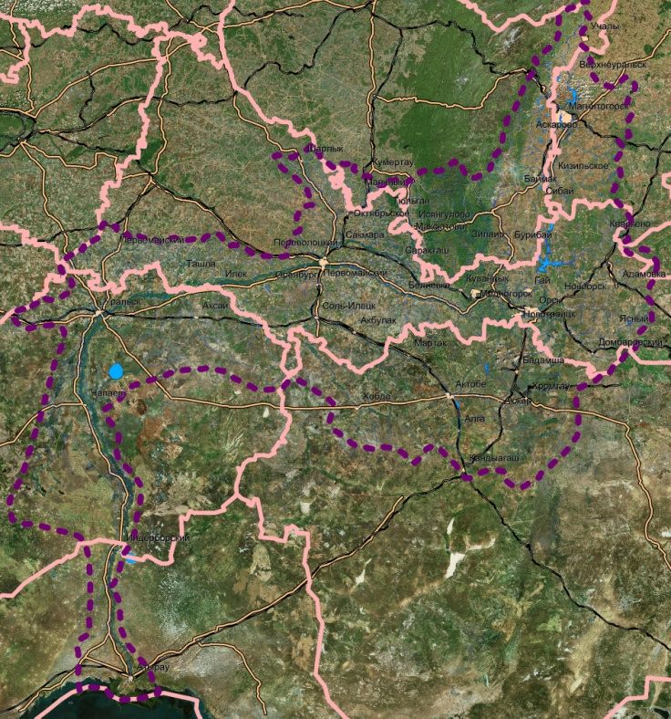 **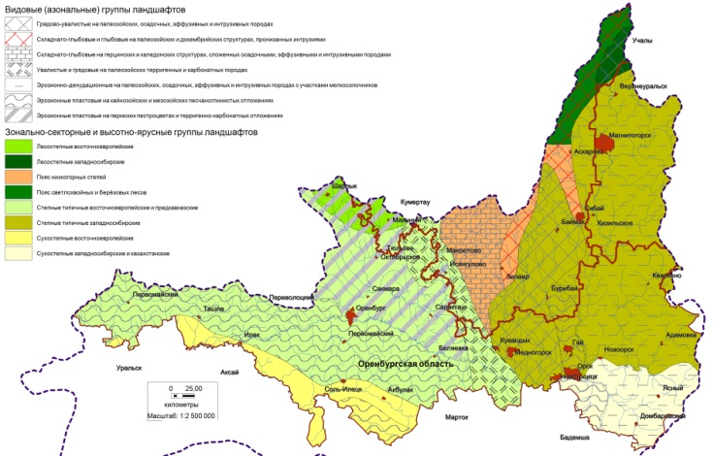**

|  |  |
| --- | --- |
| *Рисунок 1 – Картосхема бассейна реки Урал: (космооснова*) | *Рисунок 2 – Ландшафтная картосхема российской части бассейна реки Урал* |

Разработанная ГИС бассейна реки Урал послужила инструментальной базой выполнения НИР по темам: «Трансграничные речные бассейны в азиатской части России: комплексный анализ состояния природно-антропогенной среды и перспективы межрегионального взаимодействия» (рис. 4), «Геосистемы российско-казахстанского трансграничного пространства: вопросы классификации, типологии и устойчивого развития в условиях международной интеграции» и др.

**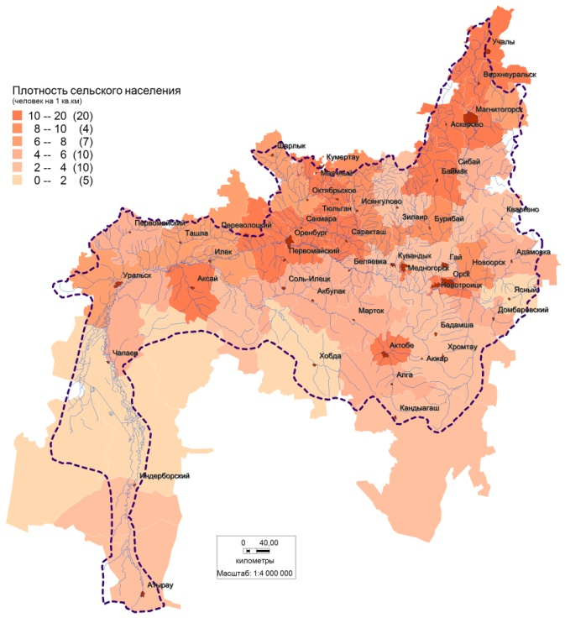 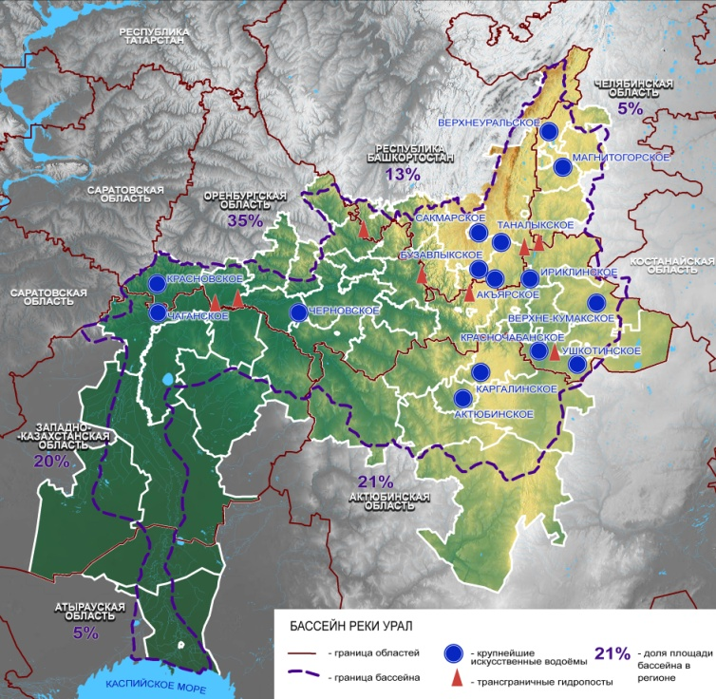**

|  |  |
| --- | --- |
| *Рисунок 3 – Социально экономические показатели развития муниципальных образований регионов бассейна реки Урал (плотность сельского населения)* | *Рисунок 4 – Геоинформационное обеспечение геоэкологических исследований в рамках НИР «Трансграничные речные бассейны…»* |

Разработанная геоинформационная система бассейна реки Урал может служить инструментарием для анализа и решения широкого круга вопросов в сфере общих интересов регионов трансграничного бассейна. Использование созданной ГИС будет способствовать формированию целостных представлений о состоянии природной среды и ресурсной базы территорий трансграничного речного бассейна в условиях сложившейся на текущий момент техногенной и антропогенной нагрузки. Созданные средствами разработанной ГИС тематические картосхемы на основе актуальных статистических данных позволяют выявлять возможности повышения эффективности взаимодействия приграничных регионов, прежде всего, в области рационального природопользования.

*Основные публикации:*

1. *Чибилёв-мл. А. А. Современные аспекты функционирования трансграничных социально-экономических геосистем на примере мезорегиона бассейна реки Урал // Степи Северной Евразии : материалы Шестого междунар. симпоз. и Восьмой междунар. школы-семинара молодых ученых «Геоэкологические проблемы степных регионов». – Оренбург, 2012. – С. 789-769.*
2. *Водичев Е.Г., Красноярова Б.А., Шарабарина С.Н., Сивохип Ж.Т., Чибилёв А.А.-мл. Анализ институциональных основ российско-казахстанского сотрудничества в трансграничных речных бассейнах // Природоохранное сотрудничество в трансграничных экологических регионах: Россия-Китай-Монголия / Сб. научн. Материалов. Вып.3. Чита, 2012 С. 77-83.*